矿区车载安全设备程序升级 App（PDS-APP）产品需求文档
项目 | 内容
文档版本 | v1.3
状态 | 草稿 / 待评审
作者 | Vic Guo
日期 | 2026-10-08
目标平台 | Android（不上架应用市场，内部分发 APK）
App 界面语言 | 英文（English），见 6.7
配套文件 | prototype/pds-app-prototype-phase1.html（一期 App 原型）、prototype/pds-app-prototype-phase2.html（二期 App 原型，含一期全部页面 + 二期新增）、prototype/admin-prototype.html（admin 二期原型）、docs/images/（流程图与界面截图）、device-connection-guide.md、dev-setup.md、estimate.md

修订记录
版本 | 日期 | 修订人 | 说明
v1.0 | 2026-09-30 | Vic Guo | 初稿：一期完整需求 + 二期预留方案
v1.1 | 2026-09-30 | Vic Guo | 新增 6.7 界面语言与国际化需求；原型与截图全部改为英文界面；补充 UI 术语对照表
v1.2 | 2026-09-30 | Vic Guo | 纳入 PRD 评审意见与业务方问题：新增 6.8 设备身份识别、6.9 版本总览、二维码连接、日志分层与云端上传方案、中断后状态对账、Wi-Fi 抢断对策、一期轻量版本服务；第 10 章扩展为二期完整方案（功能、界面、接口、扩展预留）；附录 A 评审意见处理记录
v1.3 | 2026-10-08 | Vic Guo | ① 根据首轮设备实测填入真实默认值（IP 192.168.6.1、root/root、Wi-Fi 12345678、进程 M3352example、目录 /opt），升级步骤改为逐文件覆盖 + 保护名单、kill $(pidof) 停进程、reboot 重启模式；② 附录 B 业务方核心诉求 ↔ 功能对照；③ 第 10 章按评审结论重写为二期完整 PRD：取消 App 登录改为服务器连接配置、删除 APK 自更新、admin 收敛为程序版本管理 / 操作记录 / 设备状态 3 个页面、需求编号 F20–F27（含设备配置字段编辑 F27）、流程、界面、数据与接口、验收标准、评审待定问题；④ 新增 10.7 admin 后台改动清单与 admin 原型；⑤ 原型新增 Edit Config Field / Server Settings / Toolbox 页；⑥ 新增 device-connection-guide.md 连接教程与实测记录；⑦ 两期工作量均衡：一期收敛为 MVP + 基础架构，非必要功能标注"（二期）"并列入 2.3 分期清单；⑧ App 原型拆分为一期 / 二期两个文件

1. 背景与问题
矿区每台车辆上安装了一台车载安全设备（碰撞预警等功能）。设备为 Linux 系统，自带 Wi-Fi 热点（覆盖约 10 m），支持 SSH 连接与控制。所有设备的 IP、SSH 端口、root 账号密码、Wi-Fi 密码完全一致，仅 Wi-Fi 名称（SSID）不同，用于区分车辆。
设备上运行一个业务程序，需要频繁进行版本升级。当前升级方式为：
- 操作人员携带电脑到车旁，连接设备 Wi-Fi；
- 通过 SSH 登录设备；
- 停止当前运行程序；
- 进入固定目录替换程序文件；
- 重新启动程序，人工确认。

1.1 现状痛点
痛点 | 影响
操作人员需要掌握 SSH 命令 | 只有少数技术人员能执行，升级排期受限
步骤多、手工操作 | 容易漏步骤 / 输错命令，导致程序无法启动
必须携带电脑 | 矿区现场环境恶劣，携带电脑不便
无操作记录 | 无法追溯"哪台车升到了哪个版本、谁在什么时候升的、失败原因是什么"

1.2 产品定位
一款面向矿区现场运维人员的 Android 工具类 App，用手机替代电脑，把"连 Wi-Fi → SSH → 停程序 → 替换文件 → 启程序 → 校验"整条链路封装为一键升级，并完整记录每台设备的升级日志。

2. 目标与范围

2.1 产品目标
编号 | 目标 | 衡量方式
G1 | 非技术人员可独立完成升级 | 操作人员不需要输入任何命令；培训 10 分钟内上手
G2 | 单台设备升级耗时可控 | 从连接 Wi-Fi 到提示成功 ≤ 3 分钟（100 MB 程序包，实际取决于 Wi-Fi 速率）
G3 | 升级过程可靠、可恢复 | 任一步失败可自动回滚到升级前状态，设备不会因升级失败而"变砖"
G4 | 升级过程可追溯 | 每台设备每次升级都有完整日志并可导出

2.2 分期范围
分期 | 范围 | 投入
一期（MVP + 基础架构，第 6 章未标"二期"的条目） | 设备扫描连接（含 Wi-Fi 抢断防护、手动 SSID）、设备身份识别（车号 / ID / SSID）、程序包准备（URL 下载 / 本地文件）、一键自动升级（S0–S10、双阶段回滚、reboot 等待重连、简化版中断对账）、结果校验、会话日志与导出、设备参数配置与 JSON 导入导出、英文界面 | 仅 App 开发，不依赖任何后端
二期（完善 + 远程对接，第 6 章标"二期"的条目 + 第 10 章） | ① 一期功能完善：扫码连接、未升级筛选、静态版本清单与版本总览、断点续传与缓存管理、升级标记文件与 Resume 对账、稳定性校验、日志上限 / 统计 / HTTP 上传、身份一致性检查等；② 远程对接：服务器连接配置（无登录，未配置即离线模式）、admin 版本库、日志自动同步与设备状态聚合、设备维护工具箱、设备配置字段编辑；admin 只做程序版本管理 / 操作记录 / 设备状态 3 个页面 | App + admin 后端（轻量）
评审意见回应：一期确实需要"少量后端"才能实现"云上版本"展示与在线下载（评审意见 1）。为控制一期投入，一期不做云端版本：程序包靠手动粘贴 URL 或本地文件；"静态版本清单 JSON"（F2-09/10，无需开发接口）与 admin 正式版本库都放到二期。

2.3 功能分期清单
模块 | 一期（MVP + 基础架构） | 二期（完善 + 远程对接）
设备连接 6.1 | F1-01～F1-10、F1-13（扫描、过滤、连接、切换、权限引导、手动 SSID、抢断防护） | F1-11 扫码连接、F1-12 未升级筛选
程序包 6.2 | F2-01～F2-06（本地列表、URL 下载、本地选择、校验、选中） | F2-07 缓存管理、F2-08 无网等待、F2-09/10 静态版本清单；URL 下载的断点续传
升级 6.3 | S0–S10 全步骤、双阶段回滚、reboot 等待重连、F3-01/03/04/05/06/07/08、简化版中断对账（重连后只读版本与状态判定） | F3-02 总进度、F3-09 对账页 + 升级标记文件 + Resume
校验 6.4 | F4-01、F4-03 | F4-02 稳定性校验、F4-04 震动提示音
日志 6.5 | 分层日志、F5-01～F5-05（列表、详情、单条 / 批量导出、脱敏） | F5-06 存储上限、F5-07 统计、F5-08 HTTP 上传（二期由 admin 同步替代）
设置 6.6 | F6-01/02/03/05（分组编辑、JSON 导入导出、测试连接、恢复默认） | F6-04 占位符预览、F6-06 口令锁
语言 6.7 | 全部 | —
身份 6.8 | F8-01/02/03/05（读取、展示、设备簿、写日志） | F8-04 一致性检查、F8-06 编辑身份（待确认）
版本总览 6.9 | 升级确认页显示 On Phone → On Device 两列 | Cloud 列与 6.9 完整卡片
远程对接 10 | — | 全部

2.4 一期非目标（明确不做）
- 不做 iOS 版本；
- 不上架应用市场，不做账号体系（二期亦不做登录，只做服务器连接配置）；
- 不做设备程序的编译 / 打包，App 只负责分发已经打好的程序包；
- 不做多台设备并行升级（Android 一次只能连接一个 Wi-Fi，一期为串行逐台升级）；
- 不做设备端 Agent 改造，一期完全基于设备现有的 SSH 能力。

3. 用户与使用场景

3.1 目标用户
角色 | 描述 | 诉求
现场运维员（主要用户） | 矿区现场人员，负责巡检、设备维护，不一定懂 Linux | 少操作、少思考、看得懂提示、出错知道怎么办
技术负责人 | 研发 / 实施工程师，负责发布程序版本、排查升级失败 | 能配置设备参数、能拿到详细日志定位问题

3.2 核心场景
场景 A：单车升级 运维员拿到新版本下载链接（或已把程序包拷到手机），走到车旁打开 App，扫描到该车 Wi-Fi 并连接，选择程序包，点击"开始升级"，等待提示成功。
场景 B：停车场多车批量升级 多台车停在一起，运维员依次切换连接不同车辆的 Wi-Fi，重复升级流程。程序包只需准备一次，App 记录每台车的结果，最后可以在日志页看到"本次共升级 N 台，成功 M 台"。
场景 C：升级失败排查 某台车升级失败，运维员在 App 内查看该次升级日志，把日志导出并通过微信 / 飞书发给技术负责人。技术负责人根据日志中的每一步命令输出定位问题。
场景 D：无网络环境 矿区没有移动网络。运维员在有网的地方（办公室）提前通过 URL 下载好程序包缓存在 App 内，到现场直接使用本地已下载的包。

4. 术语
术语 | 说明
设备 / 车载设备 | 安装在车上的 Linux 安全设备
SSID | 设备发射的 Wi-Fi 名称，每台车唯一，作为设备标识
程序包 | 待部署到设备上的程序文件，可能是单文件或文件夹（打包为 zip）
升级会话（Session） | 对一台设备执行一次完整升级的过程，拥有唯一 ID，对应一份日志
目标目录 | 设备上程序所在的固定目录
配置项 | 设备侧固定参数（IP、端口、账号、目录、启停命令等），在 App 设置页维护

5. 整体方案

5.1 系统架构（一期）
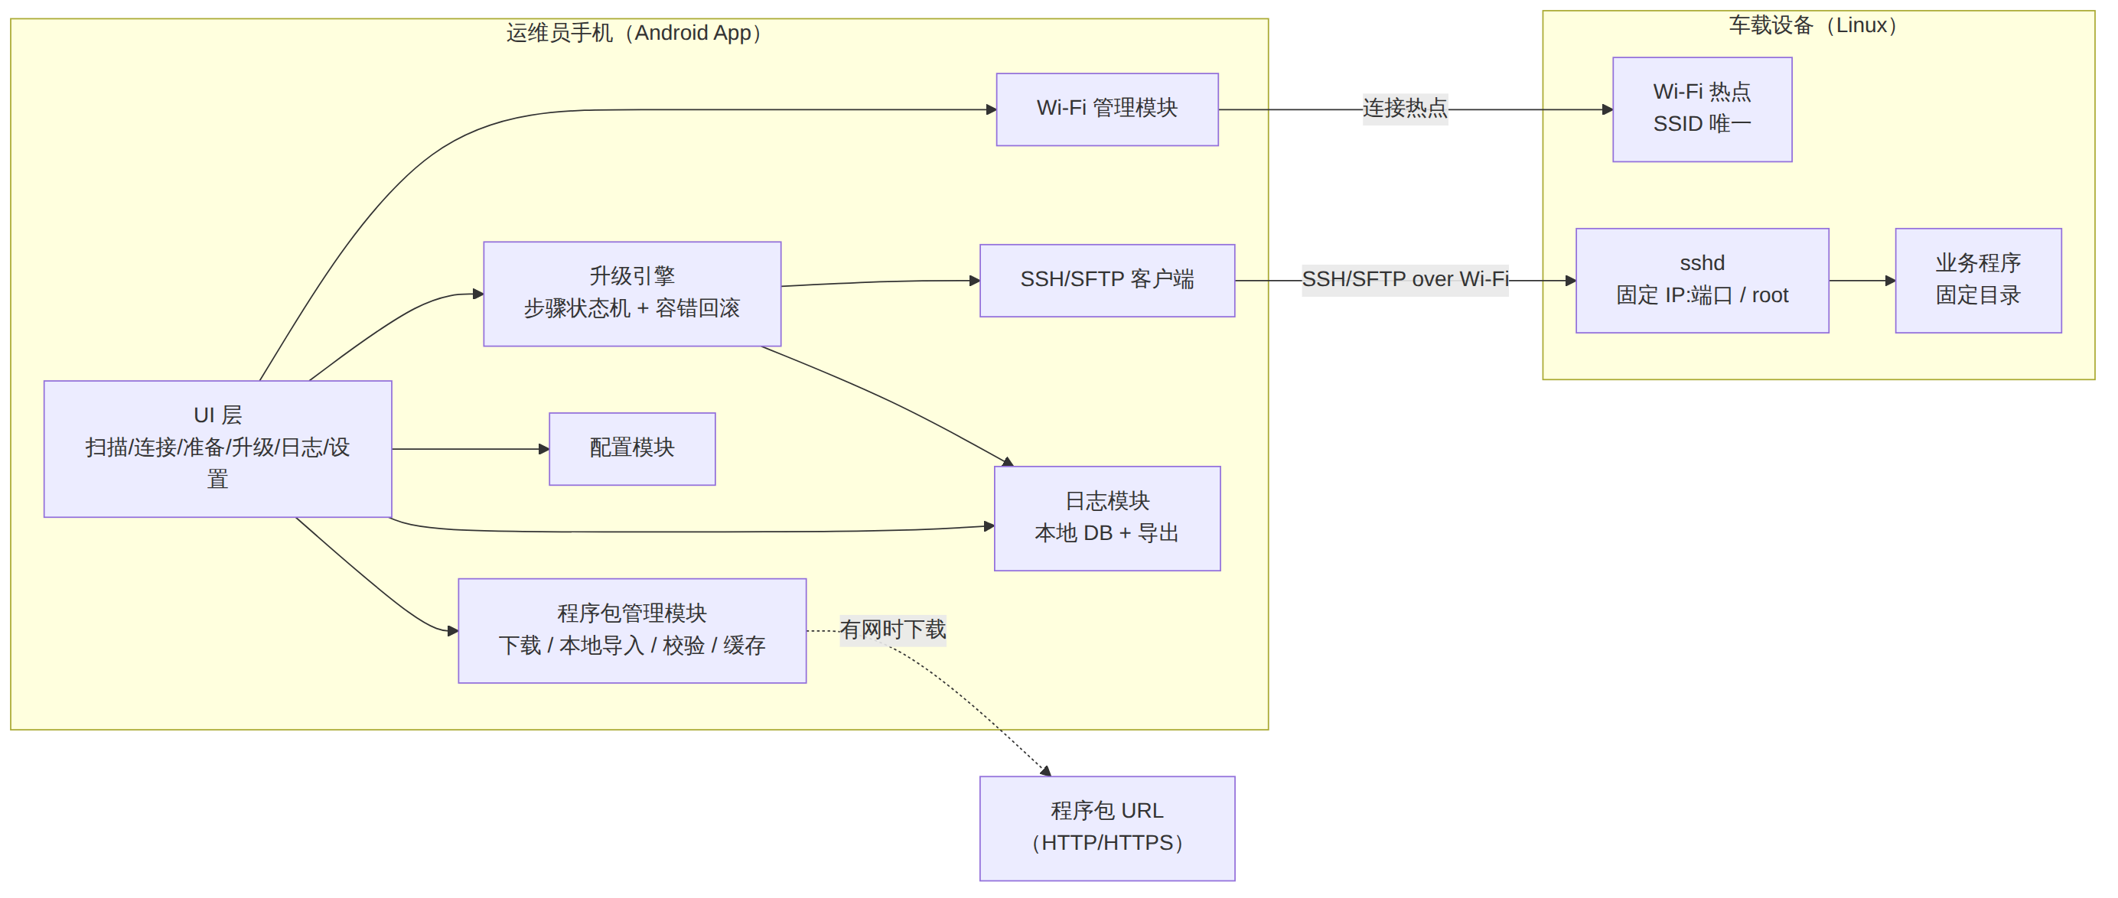

5.2 一期 App 功能模块
模块 | 职责
设备扫描与连接 | 扫描附近 Wi-Fi，按 SSID 规则过滤出车辆设备，一键连接（密码默认填充），显示连接状态与信号强度，支持切换设备
程序包管理 | 支持 URL 下载与本地文件选择；统一为"程序包"对象；校验格式、大小、完整性；本地缓存与历史列表
升级引擎 | 按固定步骤序列对当前连接设备执行升级；每一步有超时、重试、失败分支；支持自动回滚
结果校验 | 读取设备上的程序版本与运行状态，与预期对比，给出明确的成功 / 失败提示
日志 | 记录每个升级会话的每一步：时间、命令、输出、耗时、结果；支持按设备 / 时间筛选；支持导出为文本 / zip 并通过系统分享
设置 | 维护设备配置项（IP、端口、账号密码、Wi-Fi 密码、SSID 前缀、目录、命令模板、超时）；配置可导入 / 导出 JSON，方便多台手机统一配置

5.3 端到端主流程
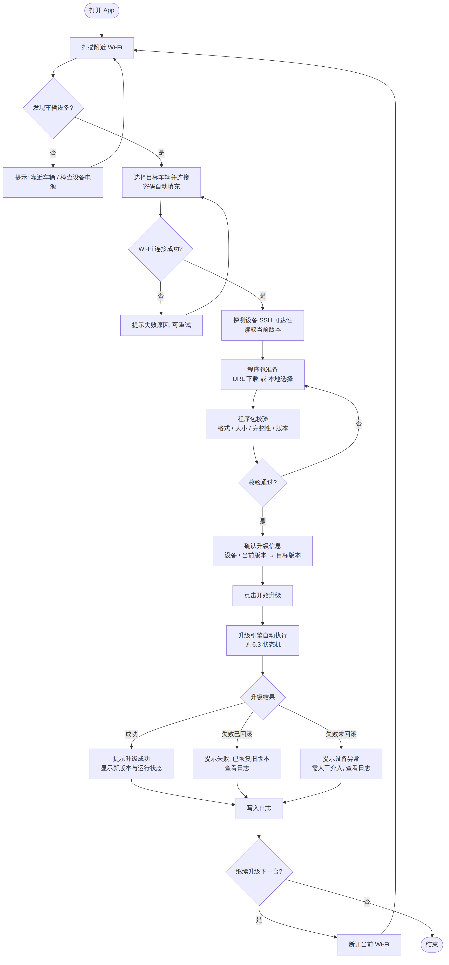

6. 一期功能需求
本章为 App 的完整功能设计。为均衡两期投入，一期只做"最小可用版本 + 基础架构"，编号后标注"（二期）"的条目为完整设计但一期不开发，其工作量计入二期（见 2.3 分期清单与 10.2）。未标注的条目为一期范围。

6.1 设备扫描与连接

6.1.1 功能描述
编号 | 需求 | 优先级
F1-01 | App 启动进入"设备"页，自动触发一次 Wi-Fi 扫描，并提供手动"刷新"按钮 | P0
F1-02 | 扫描结果按 SSID 规则过滤（配置项 ssid_pattern，如前缀 PDS-），仅展示车辆设备；提供"显示全部 Wi-Fi"开关用于调试 | P0
F1-03 | 列表每项展示：SSID、车号 / 设备 ID（来自本地设备簿，首次连接后缓存，见 6.8）、信号强度（4 格图标 + dBm）、是否已连接、最近一次升级结果与版本（来自本地日志）。多台车混在一起时可凭车号而不是只凭 SSID 区分（评审意见 2） | P0
F1-04 | 点击列表项 → 弹出连接确认（SSID、密码已默认填充可修改）→ 连接 | P0
F1-05 | 连接过程中展示进度：正在连接 → 已连接 Wi-Fi → 正在探测设备（SSH 端口）→ 设备就绪（显示当前版本） | P0
F1-06 | 已连接状态下，顶部常驻"当前设备卡片"：SSID、IP、当前程序版本、运行状态、断开按钮 | P0
F1-07 | 切换设备：点击其他车辆时提示"将断开 XX 并连接 YY"，确认后自动断开再连接 | P0
F1-08 | 升级进行中禁止切换 / 断开设备，需先取消升级 | P0
F1-09 | 首次使用引导：申请定位权限 / 附近设备权限，并解释原因（Android 扫描 Wi-Fi 必须） | P0
F1-10 | 手动输入 SSID 连接（应对隐藏 SSID 或扫描节流的兜底） | P1
F1-11（二期） | 扫码连接：设备上粘贴二维码（内容含 SSID、Wi-Fi MAC/BSSID、可选车号与设备 ID，格式见下），App 扫码后直接连接，支持隐藏 SSID（评审意见 3）。二维码格式：PDS:1;S:<ssid>;B:<bssid>;V:<vehicleNo>;I:<deviceId>; | P1
F1-12（二期） | 列表支持按"未升级到当前程序包版本"筛选，批量升级时一眼看到还剩哪几台（评审意见 2） | P1
F1-13 | Wi-Fi 抢断防护（评审意见"WIFI 抢断"）：① 使用 WifiNetworkSpecifier 绑定网络，系统不会因"无互联网"主动切走；② App 监听 onLost，一旦设备网络丢失立即提示并自动重连；③ 首次使用引导页与操作手册要求：在手机系统设置中把其他 Wi-Fi 设为"不自动连接"、关闭"自动切换到移动数据 / 智能 Wi-Fi 选择"等厂商功能；④ 设置页提供"检查 Wi-Fi 设置"入口，列出这些开关的位置 | P0

6.1.2 Android 平台约束（研发注意）
约束 | 说明 | 方案
Wi-Fi 扫描需要定位权限 | Android 9+ 扫描需 ACCESS_FINE_LOCATION 且定位开关打开；Android 13+ 可用 NEARBY_WIFI_DEVICES | 首次引导申请；定位未开启时给出跳转设置的提示
扫描节流 | Android 9+ 前台 App 每 2 分钟最多 4 次扫描 | 刷新按钮加倒计时防抖；缓存上次扫描结果并标注时间
Android 10+ 不能直接代用户连 Wi-Fi | 需使用 WifiNetworkSpecifier + ConnectivityManager.requestNetwork，系统弹出确认框；该连接仅本 App 可用，不影响手机移动数据 | 一期采用此方案；SSH 连接必须通过返回的 Network 对象创建 socket（network.socketFactory），否则流量可能走移动网络
设备热点无互联网 | 系统可能判定"无网络"并自动切回其他 Wi-Fi | 使用 Specifier 方式绑定网络可避免；文档中提示用户"连接期间不要关闭 App"
手机型号差异 | 部分国产 ROM 对 Specifier 支持有差异 | 一期指定 1–2 款测试机型作为验收基线；预留"手动去系统设置连接 Wi-Fi 后回 App"的兜底路径

6.1.3 连接流程图
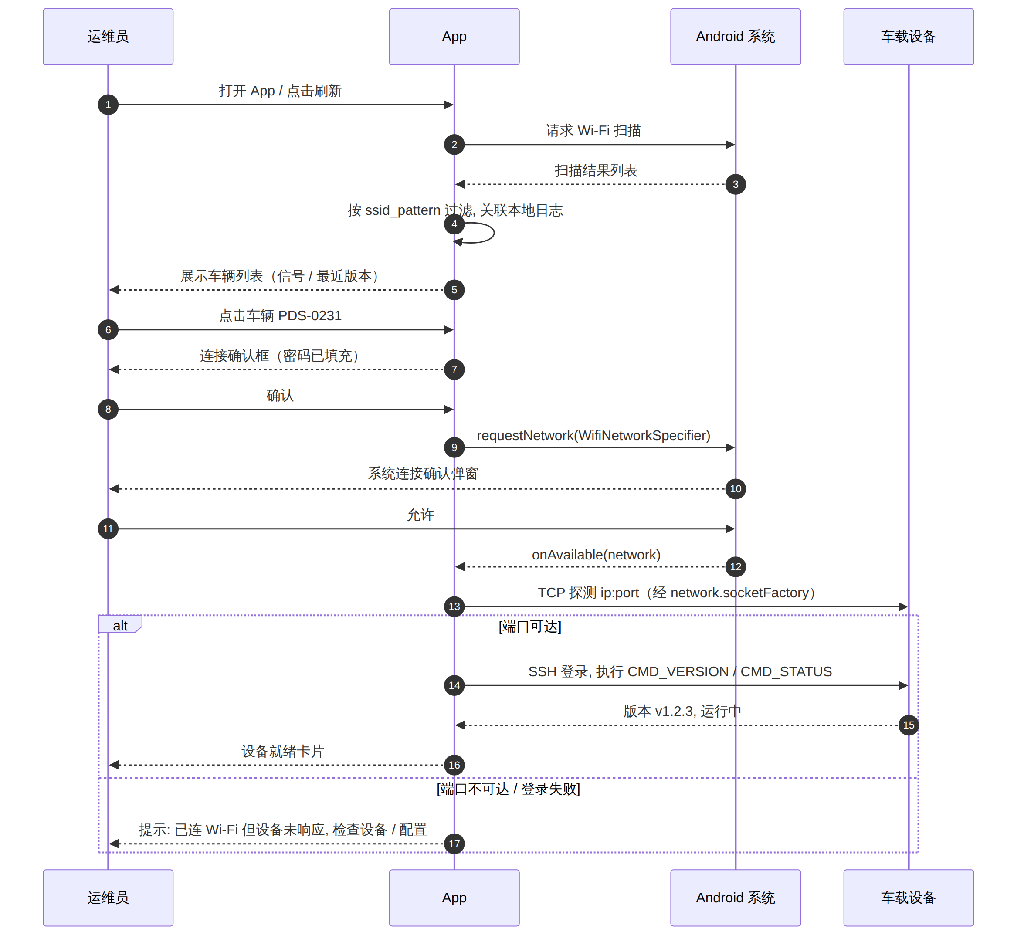

6.2 程序包准备

6.2.1 程序包统一模型
为了同时支持"单文件"和"文件夹"两种形态并可闭环，App 内统一抽象为 Package 对象：
Package
├── id 本地唯一 ID
├── name 展示名（默认取文件名）
├── source 来源: URL / LOCAL /（二期）ADMIN
├── sourceRef URL 地址 或 本地 URI
├── kind SINGLE_FILE | ARCHIVE(zip)
├── localPath App 私有目录中的缓存路径
├── size 字节数
├── sha256 整包 SHA-256
├── version 版本号（来自 manifest / 文件名 / 用户输入）
├── manifest 可选, 解析自 zip 内 manifest.json
├── status DOWNLOADING | READY | INVALID
└── createdAt
程序包格式规范（建议与研发 / 发版方约定）
形态 | 规范 | App 处理方式
单文件 | 任意可执行文件 / 二进制，如 pds_app_v1.3.0.bin | 直接上传到目标目录，文件名由配置项 target_file_name 决定（或保持原名）
文件夹 | 打包为 zip（pds_app_v1.3.0.zip），根目录建议包含 manifest.json | App 上传 zip 后在设备上 unzip 到临时目录再整体替换目标目录
manifest.json（可选，有则优先使用其中的信息）：
{
"name": "M3352example",
"version": "1.3.0",
"targetDir": "/opt",
"entry": "M3352example",
"files": ["M3352example", "libSystemObject.so.1.0.0", "libCommunicationDevice.so.1.0.0", "GateAreaConfigure.xml"],
"sha256": { "M3352example": "…", "libSystemObject.so.1.0.0": "…" },
"minAppVersion": "1.0.0",
"preStop": null,
"postStart": null,
"notes": "修复碰撞预警误报"
}
实测设备的 /opt 为扁平目录（程序、库、配置、数据库同级），因此文件夹型程序包必须带 manifest.json 且 files[] 明确列出要覆盖的文件，App 只覆盖清单内文件，并拒绝清单中出现 protected_files（6.6）。
无 manifest 时：版本号从文件名中按正则 v?(\d+\.\d+\.\d+) 提取，提取不到则要求用户手动填写；目标目录使用设置中的默认值。

6.2.2 功能需求
编号 | 需求 | 优先级
F2-01 | 进入"程序包"页可看到本地已缓存的程序包列表（名称、版本、大小、来源、时间、校验状态） | P0
F2-02 | URL 下载：输入 / 粘贴 URL → 显示下载进度（速度、剩余）→ 完成后自动校验；支持暂停 / 取消 / 断点续传（HTTP Range） | P0
F2-03 | 本地文件选择：调用系统文件选择器（SAF）选择单文件或 zip；复制到 App 私有目录后校验 | P0
F2-04 | 校验规则：① 扩展名 / 魔数在允许列表（配置项 allowed_extensions）；② 大小在 min_size~max_size 范围；③ zip 可正常解压、无路径穿越；④ 若有 manifest 则校验 manifest 格式与内部 sha256；⑤ 若 URL 旁提供 .sha256 文件或用户粘贴了摘要则比对整包 sha256 | P0
F2-05 | 校验失败明确提示原因（如"文件大小 3 KB，疑似下载了错误页面"），并将状态标为 INVALID | P0
F2-06 | 选中一个 READY 状态的程序包作为"当前待升级包"，在设备页 / 升级页顶部显示 | P0
F2-07（二期） | 删除程序包、清理缓存；缓存总量上限（配置项，默认 2 GB） | P1
F2-08（二期） | 下载时若手机当前连接的是设备 Wi-Fi（无互联网），提示"当前网络无法访问互联网，请切换网络后下载"，并保留任务待网络恢复自动继续 | P1
F2-09（二期） | 版本清单（Cloud Versions）：设置中配置 version_manifest_url 后，程序包页顶部显示"云端版本"区域：最新版本号、发布时间、说明、大小，以及历史版本列表；点击即可下载（内部走 F2-02 流程），无需手动粘贴 URL（评审意见 1）。清单格式见 6.2.4 | P0
F2-10（二期） | 有网时打开 App 自动刷新版本清单并缓存；无网时显示上次缓存及时间戳；未配置清单地址时该区域隐藏 | P0

6.2.4 轻量版本服务（静态版本清单，二期）
一期不要求 admin 开发接口，只需在任意可通过 HTTPS 访问的位置（对象存储、Nginx 静态目录、甚至 GitHub Release）放一个 versions.json，由发版人员手动维护；二期由 admin 版本库自动生成同一格式，App 无需改动。
{
"schema": 1,
"updatedAt": "2026-09-30T09:00:00+08:00",
"latest": "1.3.0",
"packages": [
{
"version": "1.3.0",
"name": "pds_app_v1.3.0.zip",
"url": "https://release.example.com/pds/pds_app_v1.3.0.zip",
"sha256": "3f9a…c21e",
"size": 90596352,
"releasedAt": "2026-09-29",
"notes": "Fix false collision alerts",
"minDeviceVersion": "1.1.0",
"channel": "stable"
},
{ "version": "1.2.3", "name": "pds_app_v1.2.3.bin", "url": "…", "sha256": "…", "size": 43201536, "releasedAt": "2026-09-10", "notes": "…", "channel": "stable" }
]
}
字段 | 说明
latest | 当前推荐版本，用于版本总览中的"Cloud"列（见 6.9）
packages[] | 可下载的版本列表，按版本号倒序；App 用 sha256 做下载后校验
minDeviceVersion | 可选，设备当前版本低于该值时提示"需先升级到中间版本"
channel | 可选，stable / beta，一期只展示 stable，二期用于灰度
App 侧对清单的处理：HTTPS GET，ETag/If-None-Match 缓存；解析失败或 schema 不匹配时提示"版本清单格式错误"，保留旧缓存。

6.2.3 程序包状态流转
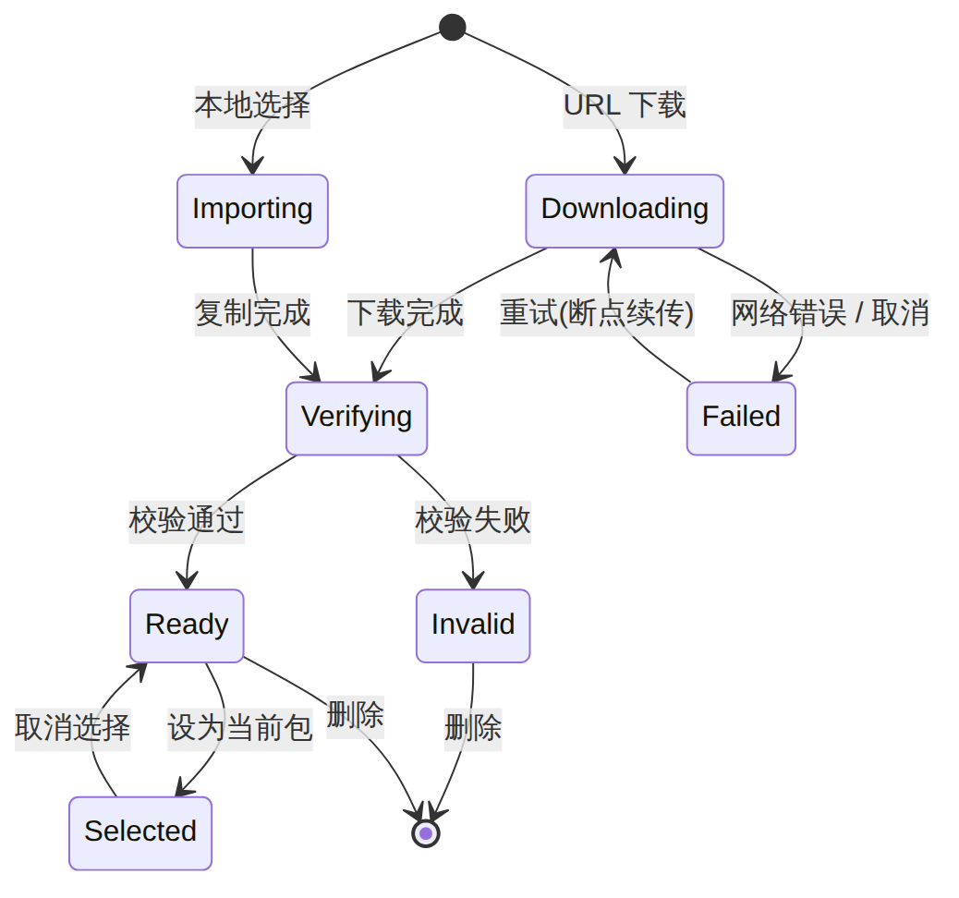

6.3 一键升级（核心）

6.3.1 前置条件
- 已连接某台车辆 Wi-Fi 且设备探测成功（SSH 可登录）；
- 已选择一个 READY 状态的程序包；
- 手机电量 ≥ 20%（低于时警告但不阻止）。
升级确认页展示：设备车号 / ID / SSID、设备当前版本 → 目标版本、程序包名称与大小、预计耗时、目标目录；用户点击"开始升级"后进入自动流程，期间保持屏幕常亮，并以前台服务（Foreground Service）方式运行，防止 App 被系统回收。
升级前版本比对（必做，评审意见 6）：进入确认页时 App 已通过 S0/S1 读到设备当前版本，按下表给出提示：
情况 | 提示 | 默认动作
目标版本 > 当前版本 | 正常展示 v1.2.3 → v1.3.0 | 允许升级
目标版本 == 当前版本 | "Device already runs v1.3.0. Reinstall anyway?" | 需勾选"强制重装"才能继续
目标版本 < 当前版本 | "Target v1.2.3 is older than the device's v1.3.0. Downgrade?" | 二次确认
云端 latest > 目标版本（二期，已配置版本清单） | "A newer version v1.4.0 is available in Cloud Versions." | 提示但允许继续
当前版本 < minDeviceVersion | "Device must be upgraded to v1.1.0 first." | 阻止

6.3.2 升级步骤序列
每一步定义：命令模板（占位符来自配置项）、超时、失败策略。所有命令模板均为可配置项，拿到真实设备后再确定默认值。
步骤 | 名称 | 动作（命令模板示例） | 超时 | 失败策略
S0 | 建立连接 | TCP 连接 {ip}:{port} → SSH 密码登录 {user}/{password} | 10 s，重试 3 次 | 终止（未改动设备，可直接重试）
S1 | 环境预检 | uname -a；df -Pk {target_dir} 检查剩余空间 ≥ 程序包 × 2；which unzip sha256sum；{cmd_version} 读取当前版本；{cmd_status} 读取运行状态 | 15 s | 终止（空间不足 / 缺工具时明确提示）
S2 | 上传程序包 | SFTP 上传到 {tmp_dir}/{session_id}/；显示进度 | 按大小动态（≥ 60 s） | 重试 2 次；仍失败则清理临时目录后终止
S3 | 校验上传 | sha256sum {tmp_file} 与本地对比；zip 则 unzip -t 测试 | 30 s | 回到 S2 重传 1 次，仍失败终止
S4 | 停止程序 | {cmd_stop}（实测设备：kill $(pidof M3352example)，设备无 pkill）；轮询 {cmd_status}（pidof M3352example 为空）直到停止 | 20 s | 超时执行 {cmd_force_stop}（kill -9 $(pidof M3352example)）；仍未停止 → 终止并标记"需人工介入"
S5 | 备份旧版本 | 只备份将被覆盖的文件（按程序包文件清单）：mkdir -p {backup_dir}/{ts} && for f in <清单>; do cp -a {target_dir}/$f {backup_dir}/{ts}/; done。实测 /opt 为扁平目录，程序、动态库、XML 配置、*.db3 数据库混放，整目录备份会把 57 MB 的历史数据库也拷一遍且可能撑爆 UBIFS | 30 s | 终止 → 执行 {cmd_start} 恢复运行（阶段 A 回滚）
S6 | 替换文件 | 逐文件覆盖，不做整目录同步：单文件 cp {tmp_file} {target_dir}/{name} && chmod +x；zip 先 unzip -o {tmp_file} -d {extract}，再对清单中每个文件 cp -a {extract}/$f {target_dir}/$f。覆盖前校验清单中不含保护名单文件（配置项 protected_files，默认 *.db3, *.db3-journal, hostapd.conf, udhcpd.conf, config.sh），命中则终止并提示 | 60 s | 触发回滚（阶段 B）
S7 | 启动程序 | restart_mode=service：{cmd_start}；restart_mode=reboot（实测设备默认，程序由 /etc/init.d/S90qt 开机拉起）：sync && reboot，App 随即进入"等待设备重启"：监听 Wi-Fi 丢失 → 轮询 SSID 重新出现 → 自动重连 → S0 重新登录（超时 reboot_wait_timeout，默认 5 min） | service 20 s / reboot 5 min | service 模式触发回滚；reboot 模式超时 → 标记 INTERRUPTED，进入对账
S8 | 结果校验 | 等待 {verify_delay}（默认 5 s）后执行 {cmd_status} 与 {cmd_version}；要求：进程运行中 且 版本号 == 目标版本；可选：连续 3 次间隔 3 s 检查进程仍存活（防止启动后崩溃） | 30 s | 触发回滚
S9 | 清理 | 删除 {tmp_dir}/{session_id}；按 backup_keep 保留最近 N 份备份 | 15 s | 仅记录警告，不影响成功结论
S10 | 断开 | 关闭 SSH；记录总耗时；写日志 | — | —
升级标记文件（用于中断后对账，二期）：S4 之前在设备上写入 {tmp_dir}/{session_id}.state（JSON：sessionId、targetVersion、packageSha256、当前步骤、时间戳），之后每步更新；S9 清理时删除。作用是当手机侧中断后重新连上设备时，App 能从设备上读出"上次升级到底进行到哪一步"，而不是只凭手机本地记录猜测（评审意见 5）。
中断后状态对账（Reconcile）（一期为简化版：重连后只执行 {cmd_version} + {cmd_status} 按下表前三行判定，不写升级标记文件、不提供 Resume；标记文件与 Resume 为二期 F3-09）：以下任一情况触发：升级中 Wi-Fi 丢失且 60 s 内重连成功；App 被杀 / 手机重启后再次连接同一设备；用户在"未完成会话"提示中点击"Check device"。对账逻辑：
设备上读到的情况 | 判定 | App 行为
{cmd_version} == 目标版本 且 {cmd_status} 运行中 | 设备其实已升级成功 | 会话结果标为 SUCCESS（Reconciled），补做 S9 清理，提示"Device was upgraded successfully before the connection dropped"
版本 == 目标版本 但未运行 | 替换完成但启动失败 / 未启动 | 执行 S7→S8；失败则回滚
版本 == 旧版本 且运行中，无 state 文件或 state 步骤 ≤ S3 | 升级未开始改动设备 | 会话标为 INTERRUPTED，提示可直接重新开始
版本 == 旧版本 且运行中，state 显示已回滚 | 设备侧已自动回滚（若 {cmd_start} 由 watchdog 拉起） | 会话标为 FAILED_RECOVERED
程序未运行、目标目录不完整 / 版本无法读取 | 设备处于半升级状态 | 提示用户选择"Resume（从 S6 重新替换）"或"Roll back"，默认推荐 Roll back
SSH 无法连接 | 无法对账 | 保持 INTERRUPTED，提示靠近设备重试
回滚（Rollback）流程：{cmd_stop} → rm -rf {target_dir}/* → cp -a {backup_dir}/{ts}/. {target_dir}/ → {cmd_start} → {cmd_status} + {cmd_version} 校验为旧版本。回滚成功 → 结果"失败（已恢复旧版本）"；回滚失败 → 结果"失败（设备异常，需人工介入）"，并在日志中标红。

6.3.3 升级状态机
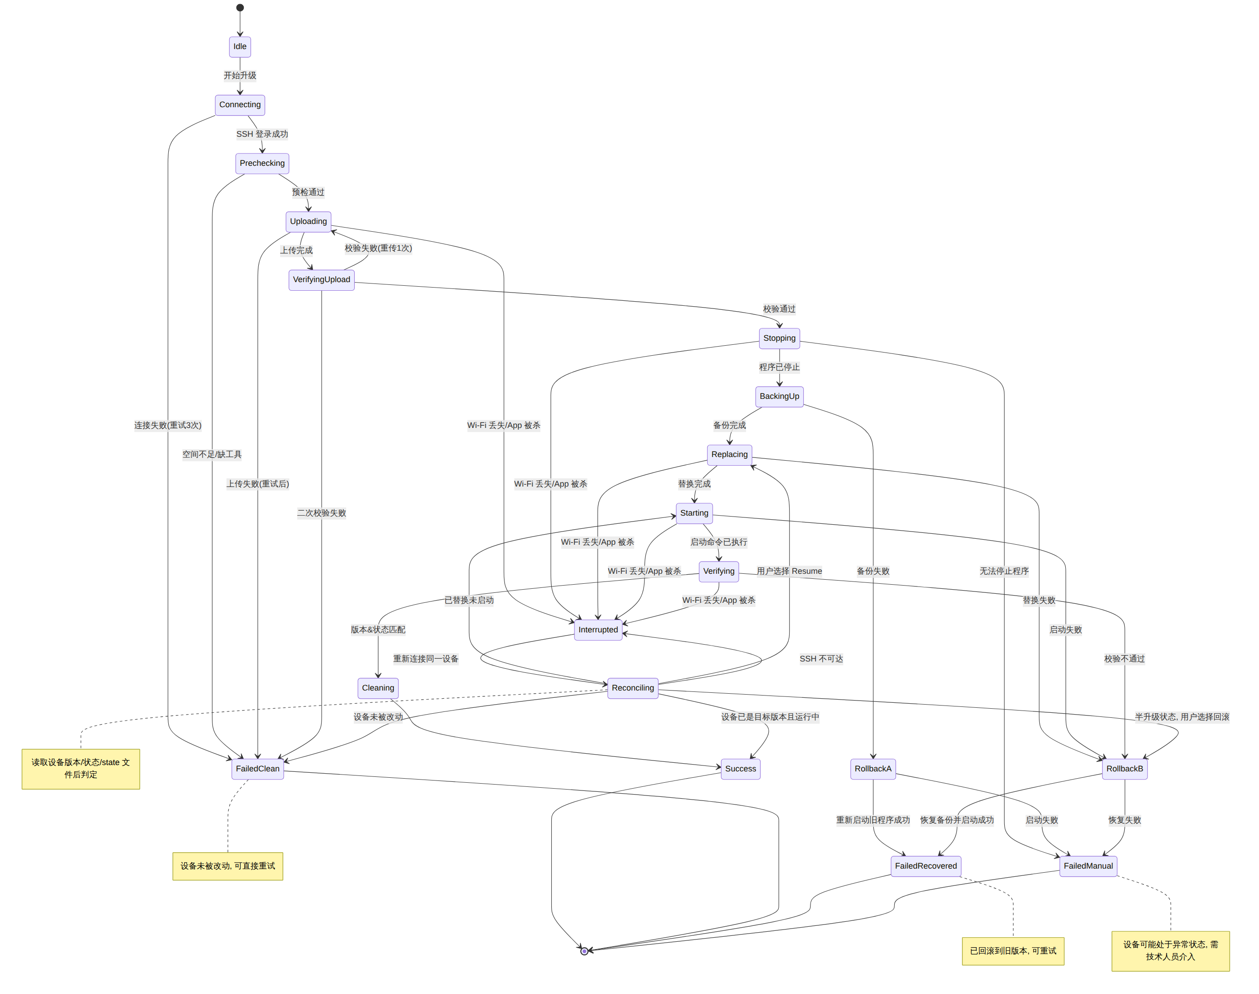

6.3.4 升级过程 UI 需求
编号 | 需求 | 优先级
F3-01 | 步骤列表（S0–S10）逐项展示状态：待执行 / 进行中（带耗时）/ 成功 / 失败 / 跳过；上传步骤显示进度条与速度 | P0
F3-02（二期） | 顶部总进度与预计剩余时间 | P1
F3-03 | "取消"按钮：S0–S3 阶段可安全取消（清理临时文件）；S4 之后取消 = 触发回滚，需二次确认 | P0
F3-04 | 升级中屏幕常亮、前台服务通知栏常驻；用户切到后台再回来状态保持 | P0
F3-05 | 升级中检测到 Wi-Fi 断开：暂停并尝试自动重连（最多 60 s）；重连成功后先执行状态对账（6.3.2），再决定续传 / 继续 / 回滚 / 直接判成功；重连失败 → 标记 INTERRUPTED，指导用户重新连接后进入对账 | P0
F3-09（二期） | 对账页（Reconciling）：显示"Connection lost. Checking device state…"，读取完成后展示设备实际版本 / 状态与判定结论，按 6.3.2 表给出按钮（Done / Resume / Roll Back / Retry later） | P0
F3-06 | 每一步的命令与设备输出可展开查看（技术人员用），默认折叠 | P1
F3-07 | 结果页：成功（绿）/ 失败已恢复（橙）/ 失败需人工（红）三种；显示升级前后版本、总耗时、失败步骤与原因摘要；按钮："查看日志"、"重试"、"升级下一台" | P0
F3-08 | 目标版本 == 当前版本时提示"设备已是该版本"，允许用户选择"强制重装" | P1

6.3.5 异常场景与容错清单
编号 | 场景 | 检测方式 | 处理 | 用户提示
E01 | 已连 Wi-Fi 但 SSH 端口不通 | S0 TCP 超时 | 重试 3 次 | "设备未响应，请确认设备已开机 / 配置中的 IP 端口正确"
E02 | SSH 密码错误 | 认证失败 | 不重试 | "登录失败，请检查设置中的账号密码"
E03 | 设备磁盘空间不足 | S1 df | 终止 | "设备剩余空间 X MB，不足以升级（需要 Y MB）"
E04 | 设备缺少 unzip / sha256sum | S1 which | zip 包终止；单文件可跳过 sha256 校验并记录警告 | "设备缺少 unzip 工具，无法部署文件夹类型程序包"
E05 | 上传中断（Wi-Fi 抖动） | SFTP 异常 | 自动重连 + 续传（SFTP resume）2 次 | "上传中断，正在重试（2/2）"
E06 | 上传后校验不一致 | S3 | 重传 1 次 | —
E07 | 程序无法停止 | S4 轮询超时 | force stop；仍失败终止（未改动文件） | "无法停止设备程序，请联系技术人员"
E08 | 备份失败 | S5 | 重启旧程序 | "备份失败，已恢复运行，升级未执行"
E09 | 替换 / 启动 / 校验失败 | S6–S8 | 回滚 B | "升级失败，已自动恢复到 v1.2.3"
E10 | 回滚失败 | 回滚校验 | 标记需人工 | "设备状态异常，请勿断电，联系技术人员并导出日志"
E11 | 升级中 App 被杀 / 手机重启 | 前台服务 + 会话持久化 | 下次打开 App 检测到未完成会话，提示用户连接同一设备后进入对账；对账可能得出"其实已成功"（评审意见 5） | "Last upgrade of PDS-0231 was interrupted. Connect to it to check the result."
E12 | 升级中用户切换 Wi-Fi / 系统抢断到其他 Wi-Fi | F3-05 / F1-13 | 自动重连 → 对账 | "Wi-Fi connection lost. Reconnecting…"
E16 | 对账时发现设备已升级成功但手机没有记录（如手机换了 / 日志被清） | 对账读到目标版本运行中，本地无会话 | 新建一条 result=SUCCESS(Reconciled) 的会话，步骤日志标注"reconstructed from device state file" | —
E13 | 版本命令输出格式与预期不符 | S8 正则不匹配 | 视为校验失败 → 回滚；技术人员可在设置中调整 version_regex | "无法识别设备版本输出"
E14 | 目标版本低于当前版本（降级） | 确认页比较 | 允许但提示确认 | "目标版本低于当前版本，确定降级？"
E15 | 手机存储不足 | 下载 / 导入前检查 | 阻止 | "手机剩余空间不足"

6.4 结果校验与提示
编号 | 需求 | 优先级
F4-01 | 校验规则：{cmd_status} 输出匹配 status_running_regex 且 {cmd_version} 输出经 version_regex 提取的版本 == 目标版本 | P0
F4-02（二期） | 可选稳定性校验：启动后 verify_stable_checks 次（默认 3）间隔 verify_interval（默认 3 s）检查进程仍存活 | P1
F4-03 | 成功后更新设备页列表中该 SSID 的"最近版本 / 最近升级时间 / 结果"标记 | P0
F4-04（二期） | 成功 / 失败均震动 + 提示音（现场噪音大） | P1

6.5 日志记录与导出

6.5.0 日志分层（评审意见 4）
层 | 名称 | 内容 | 存储 | 用途
L1 | App 操作日志（Operation Log） | 用户操作（扫描、连接、选包、开始 / 取消升级）、App ↔ 版本服务 / admin 的请求与响应摘要、App ↔ 设备的连接事件（Wi-Fi 连上 / 丢失、SSH 登录 / 断开）、异常与崩溃 | 按天滚动文件 app-yyyyMMdd.log，保留 30 天 | 排查 App 自身与网络问题
L2 | 设备控制台日志（Device Console Log） | SSH 会话中每条命令的原文（密码脱敏）、stdout / stderr、exit code、耗时；SFTP 传输进度节点 | 作为 StepLog.stdout/stderr 挂在升级会话下 | 排查设备侧升级失败
— | 升级会话（UpgradeSession） | 一次升级的结构化结果，把 L1 中该会话相关事件与 L2 全部步骤串起来 | Room 数据库 | 导出、统计、云端同步的基本单位
导出时一条会话 = session.json（结构化）+ session.txt（人类可读，L1 与 L2 按时间线合并）；批量导出 zip 内另附 app-*.log。

6.5.1 日志模型
UpgradeSession
├── sessionId UUID
├── ssid 设备标识
├── deviceIp
├── packageId / packageName / packageVersion / packageSha256
├── versionBefore / versionAfter
├── startedAt / endedAt / durationMs
├── result SUCCESS | FAILED_CLEAN | FAILED_RECOVERED | FAILED_MANUAL | CANCELLED | INTERRUPTED
├── failedStep / failReason
├── appVersion / phoneModel / androidVersion
├── operator 一期：设置页中填写的操作人姓名（可空）
├── vehicleNo / deviceId 来自设备身份文件（6.8）
├── reconciled 是否经对账得出结论
├── syncStatus LOCAL | PENDING | SYNCED | FAILED（一期用于 HTTP 上传，二期用于 admin 同步）
├── syncedAt
└── steps[] StepLog
├── stepCode S0…S10 / RB（回滚）
├── name
├── status SUCCESS | FAILED | SKIPPED | CANCELLED
├── startedAt / durationMs
├── attempts 重试次数
├── command 实际执行的命令（密码脱敏）
├── stdout / stderr（截断上限 64 KB/步）
└── exitCode
另有 App 级运行日志（Wi-Fi 扫描 / 连接、下载、崩溃）按天滚动保存，最多保留 30 天。

6.5.2 功能需求
编号 | 需求 | 优先级
F5-01 | "日志"页按升级会话列表展示：时间、SSID、版本变化、结果（颜色标识）、耗时；支持按 SSID / 结果 / 日期筛选与搜索 | P0
F5-02 | 会话详情：会话摘要 + 步骤时间线，每步可展开命令与输出 | P0
F5-03 | 导出单个会话：生成 PDS_<SSID>_<yyyyMMdd_HHmmss>_<result>.txt（人类可读）+ .json（结构化） | P0
F5-04 | 批量导出：按筛选条件导出为 zip（内含各会话 txt/json + summary.csv），通过系统分享（微信 / 飞书 / 邮件）或保存到 Downloads | P0
F5-05 | 日志中所有密码字段脱敏为 ****** | P0
F5-06（二期） | 日志存储上限（默认 500 个会话或 200 MB），超限按时间 FIFO 清理并提示 | P1
F5-07（二期） | 统计卡片：今日 / 本次 App 启动以来升级台数、成功率 | P2
F5-08（二期） | 日志上传到云端（一期简化版）：设置中配置 log_upload_url（HTTPS POST，可带固定 token 头）后，日志页出现"Upload to Cloud"按钮及每条会话的同步状态标签（Local / Pending / Synced / Failed）；点击后把所有 LOCAL/FAILED 会话逐条以 session.json 上传（sessionId 幂等），成功后标 SYNCED；有网时也可自动上传（开关）。服务端一期可以只是一个"落盘 JSON"的简单接收端，二期替换为 admin 正式接口（10.3） | P1

6.5.3 日志上传流程（二期；F5-08 简化接收端与 admin 正式接口通用）
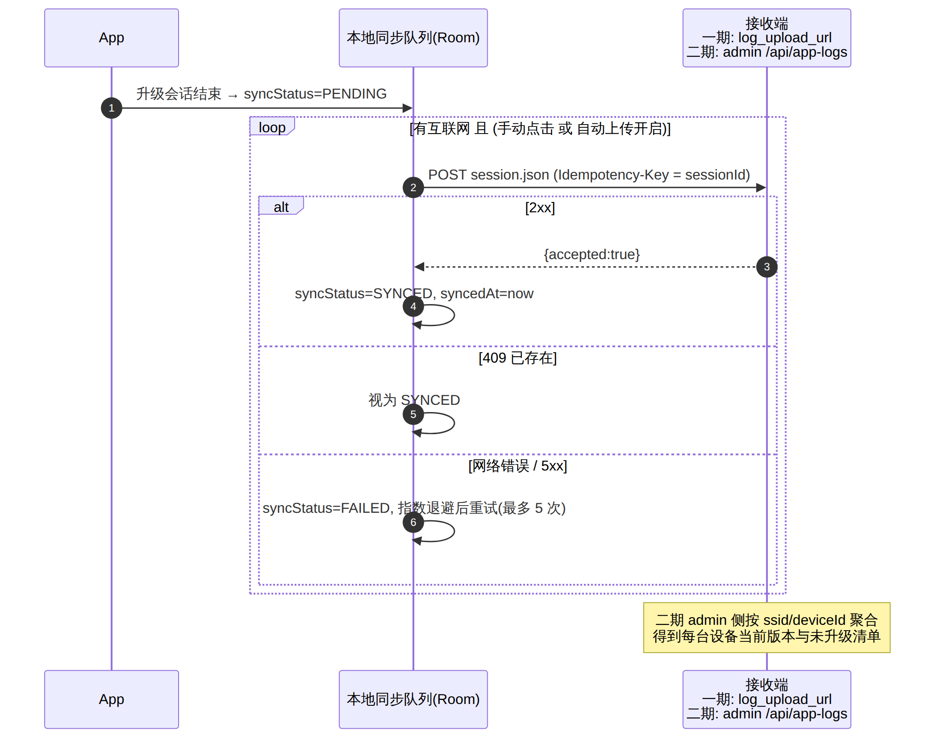

6.6 设置 / 设备配置项
所有设备侧参数集中在设置页，首次安装内置默认值，拿到真实设备后由技术负责人确定并通过"导入配置 JSON"下发给所有手机。
分组 | 配置项 key | 说明 | 默认值（占位）
Wi-Fi | ssid_pattern | 车辆设备 SSID 过滤规则（可选；实测 SSID 为 m335x，与主机名 335x-T 相关，不同设备规则不同，故默认显示全部 Wi-Fi） | 空（显示全部）
Wi-Fi | wifi_password | 设备 Wi-Fi 密码 | 12345678（实测）
SSH | ssh_host | 设备固定 IP | 192.168.6.1（实测）
SSH | ssh_port | SSH 端口 | 22
SSH | ssh_user / ssh_password | 登录账号 / 密码 | root / root（实测）
SSH | ssh_connect_timeout | 连接超时 | 10 s
程序 | target_dir | 程序所在目录 | /opt（实测，扁平目录）
程序 | target_file_name | 单文件模式下的目标文件名（空 = 保持原名） | M3352example（实测主程序）
程序 | app_process_names | 应用进程名列表（S4 停止 / S8 校验用） | M3352example
程序 | protected_files | 替换时禁止覆盖的文件（glob） | *.db3;*.db3-journal;hostapd.conf;udhcpd.conf;config.sh
程序 | restart_mode / reboot_wait_timeout | 替换后重启方式 / reboot 等待超时 | reboot / 5 min
程序 | tmp_dir | 设备上传临时目录（待确认 /tmp 是否为 tmpfs 且空间足够，见 Q19） | /tmp/pds_upgrade
程序 | backup_dir / backup_keep | 备份目录 / 保留份数 | /opt/.pds_backup / 2
命令 | cmd_stop | 停止程序 | kill $(pidof M3352example)（实测无 pkill / systemctl）
命令 | cmd_force_stop | 强制停止 | kill -9 $(pidof M3352example)
命令 | cmd_start | 启动程序（service 模式用） | /etc/init.d/S90qt start（待确认脚本内容）
命令 | cmd_status | 运行状态 | pidof M3352example
命令 | status_running_regex | 运行中判定正则 | ^[0-9]+
命令 | cmd_version | 读取版本 | 待确认（实测 /opt 无 VERSION 文件，候选：strings /opt/M3352example | grep -i version 或某 XML 字段）
命令 | version_regex | 版本提取正则 | v?(\d+\.\d+\.\d+)
校验 | verify_delay / verify_stable_checks / verify_interval | 启动后校验参数 | 5 s / 3 / 3 s
程序包 | allowed_extensions / min_size / max_size | 校验参数 | bin,zip,tar.gz / 1 MB / 2 GB
身份 | identity_file | 设备身份 / 配置文件路径（见 6.8） | 待确认，候选 /opt/LocalConfigure.xml / /opt/OperationConfigure.xml；SSID 在 /opt/hostapd.conf
身份 | identity_format | 文件格式：xml / kv（key=value）/ json / yaml | xml（实测配置均为 XML）
身份 | identity_map | 字段映射（XML 用 XPath）：vehicleNo=/Config/VehicleNo;deviceId=/Config/DeviceID;ssid=hostapd.conf:ssid | 待确认
身份 | identity_editable | 是否允许在 App 内编辑身份（待业务确认，默认关） | false
配置编辑 | editable_fields | 允许在 App 内修改的配置字段清单（二期功能，见 10.3.7） | 一期不使用
云端 | version_manifest_url | 版本清单 JSON 地址（6.2.4），空 = 隐藏云端版本 | 空
云端 | log_upload_url / log_upload_token / log_auto_upload | 日志上传接收端（6.5 F5-08） | 空 / 空 / false
其他 | operator_name | 操作人姓名（写入日志） | 空
其他 | debug_show_all_wifi | 显示全部 Wi-Fi | false
设置页需求：
编号 | 需求 | 优先级
F6-01 | 分组展示、可编辑，敏感项默认隐藏显示 | P0
F6-02 | 导出配置为 JSON / 从 JSON 导入（文件或扫二维码） | P0
F6-03 | "测试连接"按钮：使用当前配置对已连接设备执行 S0+S1，展示结果 | P0
F6-04（二期） | 修改命令模板时展示占位符说明与预览 | P1
F6-05 | 恢复默认 | P1
F6-06（二期） | 设置页可加简单口令锁（防止现场误改） | P2

6.7 界面语言与国际化（i18n）

6.7.1 需求
编号 | 需求 | 优先级
F7-01 | App 所有界面文案使用英文（菜单、按钮、提示、错误信息、步骤名称、空状态、系统通知栏文案），一期不提供中文界面 | P0
F7-02 | 所有文案通过 Android 资源文件 res/values/strings.xml 集中管理，代码中不允许硬编码字符串；预留 values-zh-rCN/ 目录结构，二期如需中文只需补充翻译文件 | P0
F7-03 | 日志导出文件（txt / json / summary.csv）中的字段名、步骤名、结果枚举一律使用英文，与界面一致，便于跨团队阅读与后续 admin 聚合 | P0
F7-04 | 日期时间格式：界面显示 yyyy-MM-dd HH:mm:ss（24 小时制，本地时区）；日志文件内使用 ISO 8601 含时区（如 2026-09-30T09:41:12+08:00） | P0
F7-05 | 数字与单位：文件大小使用 MB / GB（保留 1 位小数），速度 MB/s，耗时 1m 58s；信号强度 -62 dBm | P1
F7-06 | 文案风格：简短、动词开头（Start Upgrade / Retry / Export Logs）；错误提示采用"发生了什么 + 建议动作"两段式（如 Device not responding. Check that the device is powered on and the IP/port in Settings is correct.） | P1
F7-07 | 英文文案需预留 30% 长度余量，按钮与列表项不得因文案过长截断；设置页配置项名称过长时允许两行显示 | P1
F7-08 | 用户输入的内容（操作人姓名、备注）不做语言限制，支持中文输入与显示 | P0

6.7.2 UI 术语对照表（研发与文案统一使用）
中文（PRD 用语） | 英文（界面用语） | 说明
设备 | Devices | 底部 Tab 1
程序包 | Packages | 底部 Tab 2
日志 | Logs | 底部 Tab 3
设置 | Settings | 底部 Tab 4
当前程序包 / 当前设备 | Current Package / Current Device | 设备页顶部状态卡
附近车辆设备 | Nearby Vehicles | 列表标题
已连接 / 就绪 / 无效 / 下载中 | Connected / Ready / Invalid / Downloading | 状态标签
连接 / 断开 / 刷新 | Connect / Disconnect / Refresh | 动作
手动输入 SSID | Enter SSID Manually | 兜底入口
设备详情 / 设备就绪 | Device Details / Device Ready
升级方案 | Upgrade Plan | 当前版本 → 目标版本
开始升级 / 取消升级 / 取消并回滚 | Start Upgrade / Cancel Upgrade / Cancel & Roll Back
升级中 | Upgrading | 页面标题
升级成功 | Upgrade Successful | 结果页（绿）
升级失败，已恢复旧版本 | Upgrade Failed – Previous Version Restored | 结果页（橙）
升级失败，需人工介入 | Upgrade Failed – Manual Intervention Required | 结果页（红）
升级下一台 / 重试升级 | Upgrade Next Vehicle / Retry Upgrade
查看日志 / 导出日志 / 分享 | View Logs / Export Logs / Share
URL 下载 / 本地文件 | Download from URL / Local File
清理缓存 | Clear Cache
会话日志 / 会话 ID | Session Log / Session ID
操作人 | Operator
测试连接 | Test Connection | 设置页
导入 / 导出配置 | Import / Export Config
S0 建立连接 | S0 Connect | 升级步骤
S1 环境预检 | S1 Pre-check
S2 上传程序包 | S2 Upload Package
S3 校验上传文件 | S3 Verify Upload
S4 停止程序 | S4 Stop Service
S5 备份旧版本 | S5 Back Up Current
S6 替换程序文件 | S6 Replace Files
S7 启动程序 | S7 Start Service
S8 校验版本与运行状态 | S8 Verify Version & Status
S9 清理临时文件 | S9 Clean Up
RB 回滚 | RB Roll Back
结果枚举 | SUCCESS / FAILED_CLEAN / FAILED_RECOVERED / FAILED_MANUAL / CANCELLED / INTERRUPTED | 日志字段，界面显示为 Success / Failed / Failed (Rolled Back) / Needs Attention / Cancelled / Interrupted
车号 / 设备 ID | Vehicle No. / Device ID | 设备身份卡
版本总览：云端 / 手机 / 设备 | Versions: Cloud / On Phone / On Device | 6.9
扫码连接 | Scan QR | 设备页
状态对账 | Checking device state… | 中断恢复页
上传到云端 / 同步状态 | Upload to Cloud / Local · Pending · Synced · Failed | 日志页

6.8 设备身份识别（业务方问题 1、2）

6.8.1 背景
设备只有 SSID 对外可见，多台车停在一起时运维员分不清哪台是哪台（评审意见 2）。设备上的程序配置文件中记录了车号、设备 ID、SSID 等信息，App 连接后应把这些读出来展示，并缓存为"设备簿"供列表使用。

6.8.2 需求
编号 | 需求 | 优先级
F8-01 | SSH 探测成功后（6.1 的"设备就绪"阶段）自动读取 identity_file，按 identity_format / identity_map 解析出：车号（Vehicle No.）、设备 ID（Device ID）、SSID、以及文件中其他键值（原样列出，折叠显示） | P0
F8-02 | 设备详情页顶部"Device Identity"卡片展示：车号（大字）、设备 ID、SSID、Wi-Fi MAC（BSSID，来自系统 API）、设备 IP；读取失败时显示"Identity unavailable"并给出原因（文件不存在 / 解析失败），不阻塞升级 | P0
F8-03 | 本地设备簿（DeviceBook）：以 SSID 为主键缓存车号 / 设备 ID / 最近连接时间 / 最近版本；设备列表（F1-03）与日志列表都显示车号；扫码（F1-11）得到的车号也写入设备簿 | P0
F8-04（二期） | 一致性检查：若配置文件中的 SSID 与当前连接的 SSID 不一致，或设备簿中该 SSID 之前记录的车号与本次读到的不同，用黄色提示"Identity mismatch"，供人工核对（可能是设备被换车） | P1
F8-05 | 身份信息写入升级会话日志（vehicleNo / deviceId），并作为二期 admin 聚合设备状态的键 | P0
F8-06（二期） | 编辑身份（待业务确认）：identity_editable=true 时，Device Identity 卡片出现"Edit"；可修改车号 / 设备 ID / SSID，保存流程：备份原文件 → 写入新值 → 校验回读 → 若修改了 SSID 则提示"设备 Wi-Fi 名称将在设备重启 / 网络服务重启后生效，App 将断开连接"，并提供"Restart Wi-Fi service"（cmd_restart_wifi，可配置）按钮。所有修改写入操作日志 | P2（待确认）
关于 F8-06 的建议：车号 / 设备 ID 是 admin 聚合设备状态的键，建议 App 端只读，避免现场随意改动导致记录错乱；如果现场确实需要（例如设备换车），建议只开放车号编辑，设备 ID 与 SSID 保持只读。请业务方确认。

6.8.3 读取流程
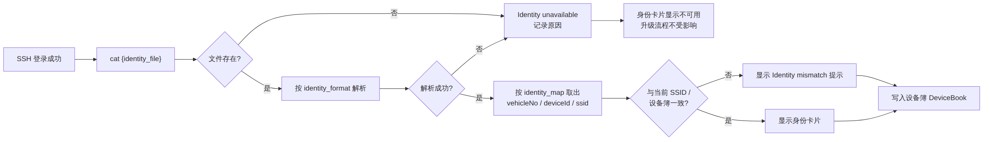

6.9 版本总览（业务方问题 3；Cloud 列及完整卡片为二期，一期在升级确认页只显示 On Phone → On Device）
在设备详情页用一张卡片同时展示三个版本，并标出它们之间的关系，回答"该不该升、用哪个包升"：
列 | 英文 | 数据来源 | 无数据时
云端最新 | Cloud | versions.json 的 latest（6.2.4）；二期来自 admin 版本库 | —（未配置清单 / 无缓存），并提示 "Configure Cloud Versions in Settings"
手机本地 | On Phone | 当前选中的程序包版本；未选中时显示本地缓存中最高版本 | — + "Download or select a package"
已连接设备 | On Device | S1 读取的 {cmd_version} | — + "Connect to a device"
状态判定与提示（基于三者比较）：
情况 | 卡片提示 | 主按钮
Device == Phone == Cloud | "Up to date" | Start Upgrade 置灰（可强制重装）
Device < Phone == Cloud | "Upgrade available" | Start Upgrade
Device < Phone < Cloud | "A newer version is in the cloud. Download v1.4.0?" | Download latest / Upgrade with v1.3.0
Device == Cloud，Phone 旧 | "Device is already on the latest version" | 置灰
Phone 为空，Cloud 有 | "Download v1.3.0 to upgrade" | Download
Cloud 未知 | 只比较 Device 与 Phone | 按 6.3.1 表
同一张卡片在程序包页顶部以精简形式（Cloud / On Phone 两列）复用，方便在办公室提前下载。

7. 界面原型
可点击原型分为两个文件，浏览器打开即可在手机框内点击导航，界面文案为英文（与 6.7 一致）：
文件 | 内容 | 用途
prototype/pds-app-prototype-phase1.html | 一期 11 个页面 + 简化版对账页，4 个 Tab，不含任何二期元素 | 演示 / 验收一期范围
prototype/pds-app-prototype-phase2.html | 一期全部页面（增强）+ 二期新增 6 个页面，5 个 Tab；二期新增的元素带紫色 NEW 角标 | 演示二期完整交互，与 2.3 分期清单一致
prototype/admin-prototype.html | admin 二期 3 个页面 + 接入密钥设置 | 二期 admin
以下为各页面截图与中文说明；ui-p2-* 为同一页面在二期的增强版。

7.1 信息架构
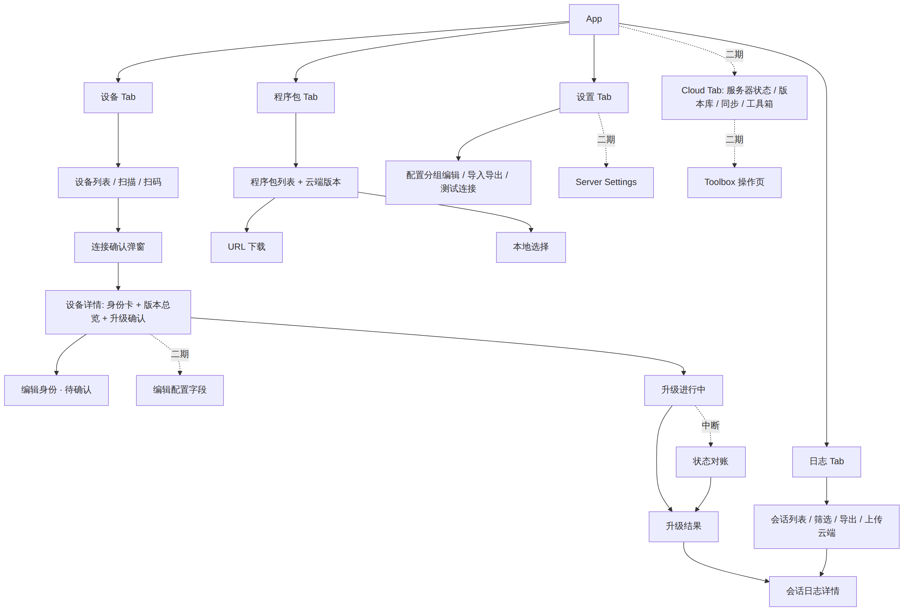

7.2 页面截图
页面 | 阶段 | 截图
设备扫描列表 | 一期 | 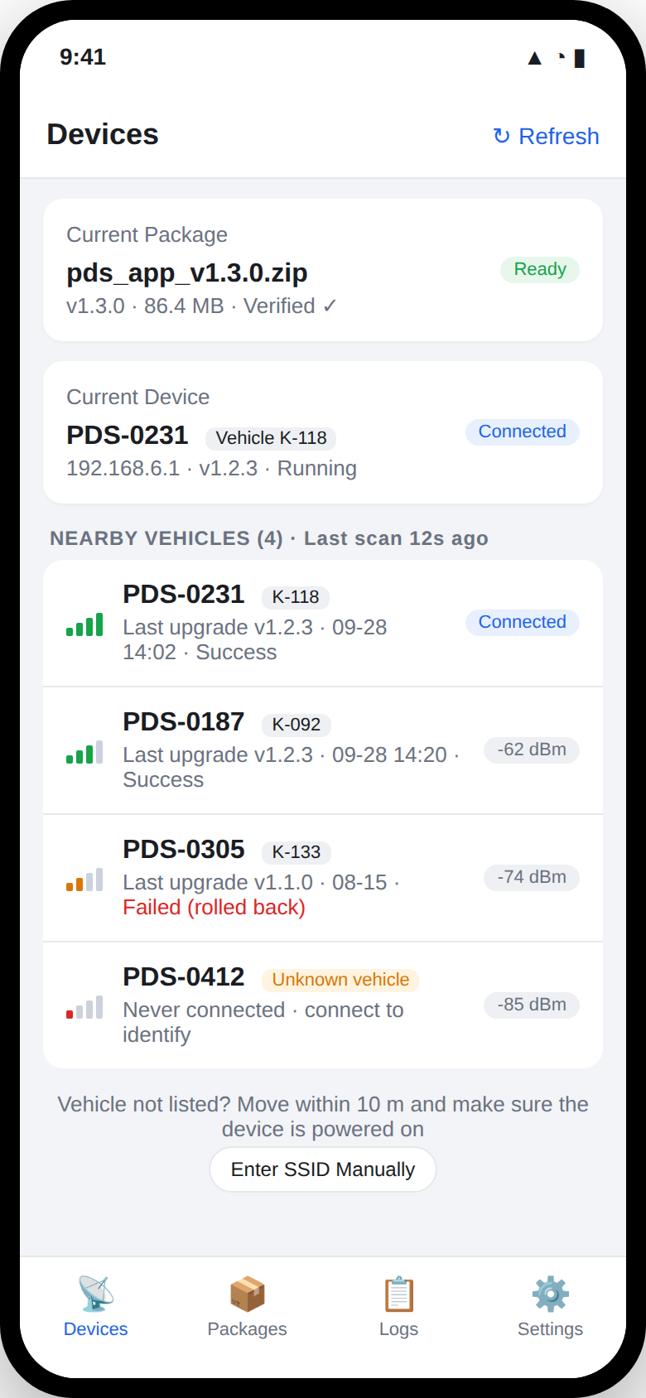
设备扫描列表 · 二期增强（Scan QR、未升级筛选） | 二期 | 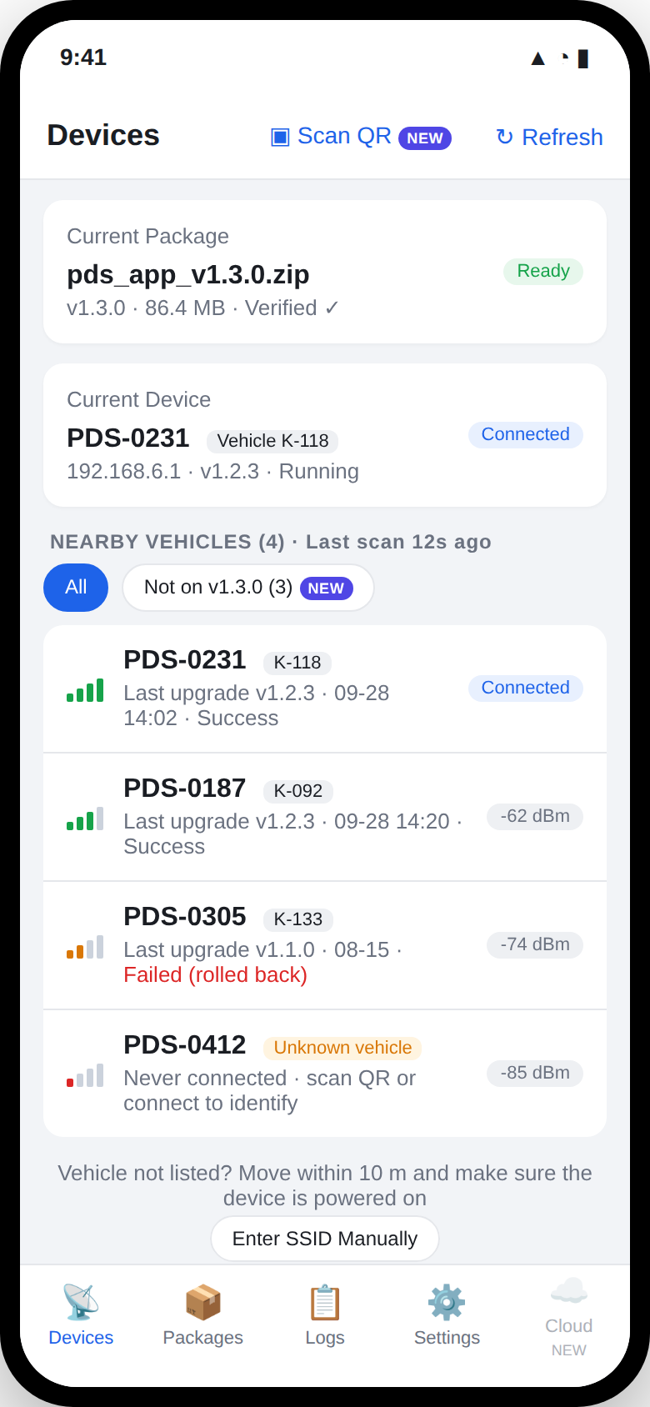
连接确认 | 一期 | 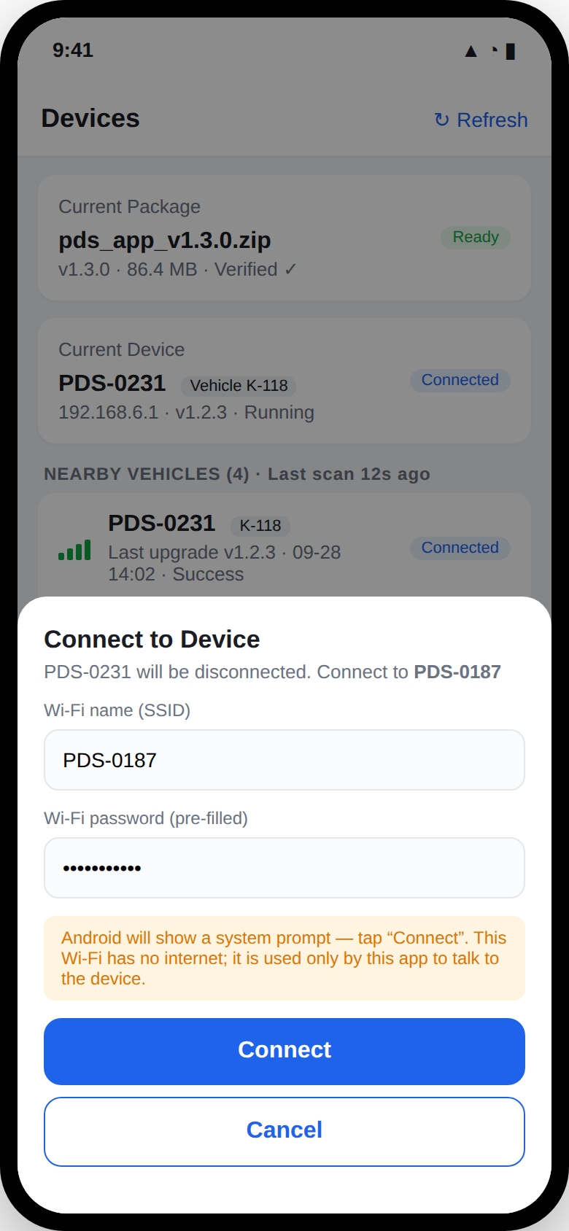
设备详情 / 升级确认 | 一期 | 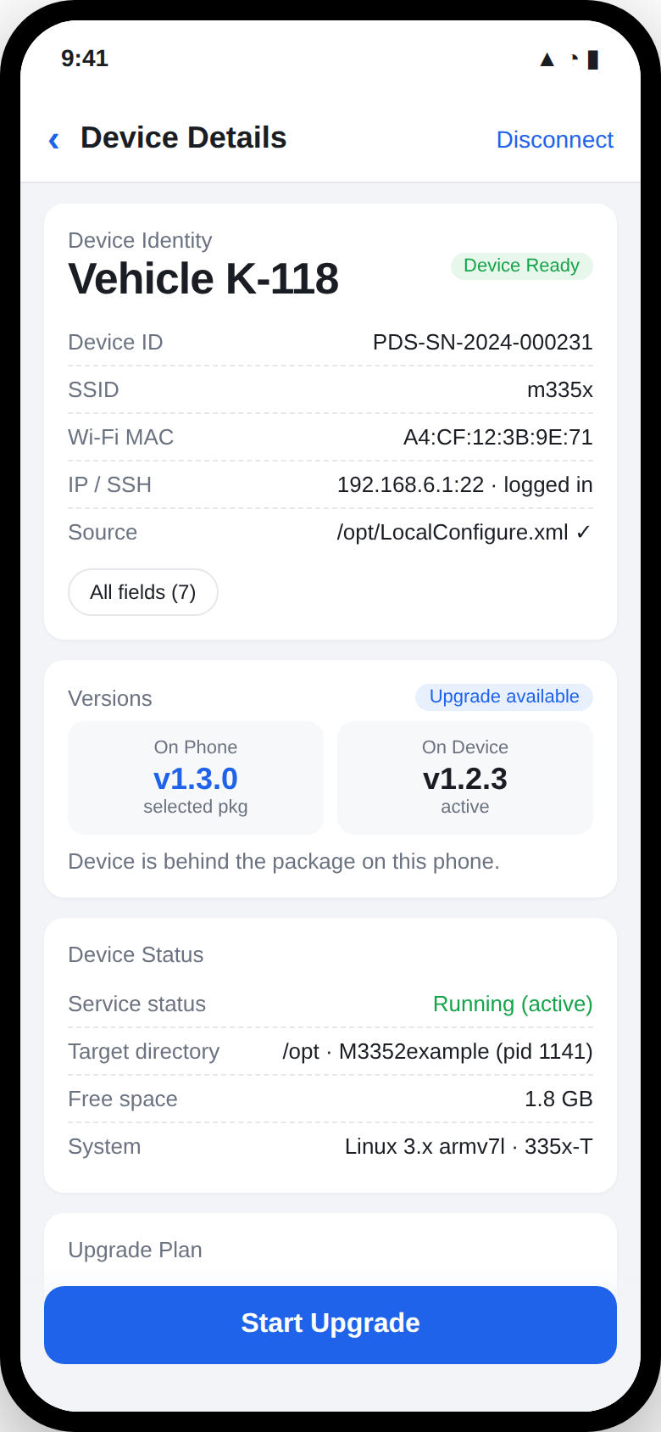
设备详情 · 二期增强（Cloud 列、Edit、Device Config） | 二期 | 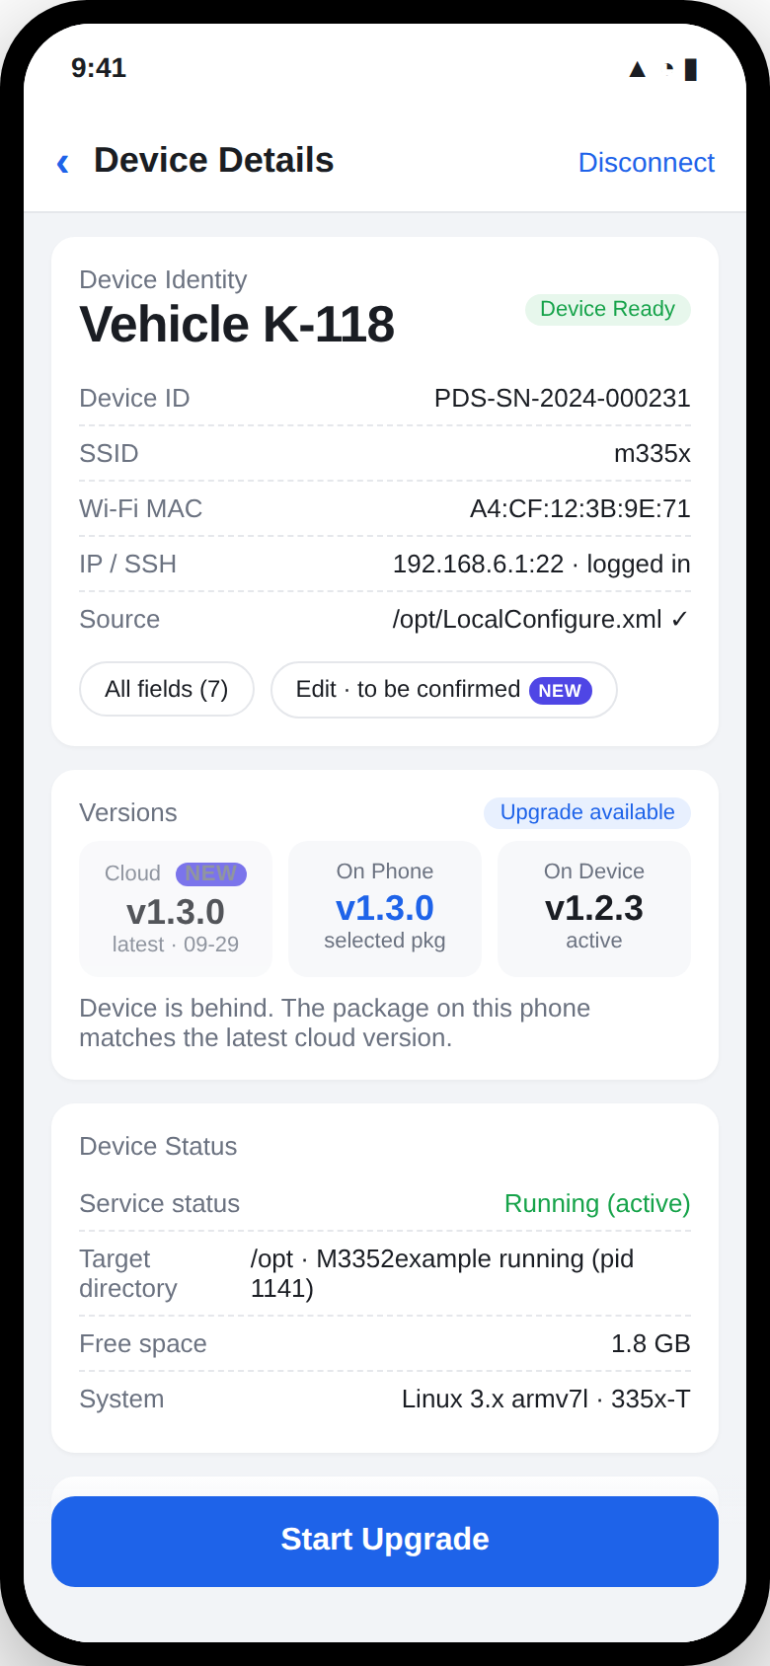
程序包列表 | 一期 | 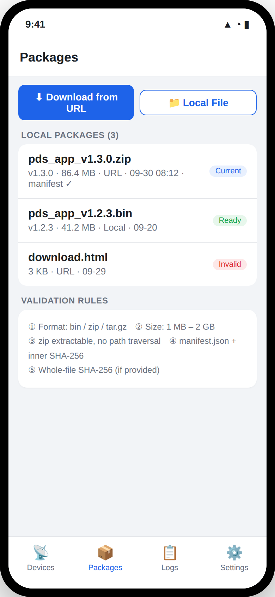
程序包列表 · 二期增强（Cloud Versions、缓存清理） | 二期 | 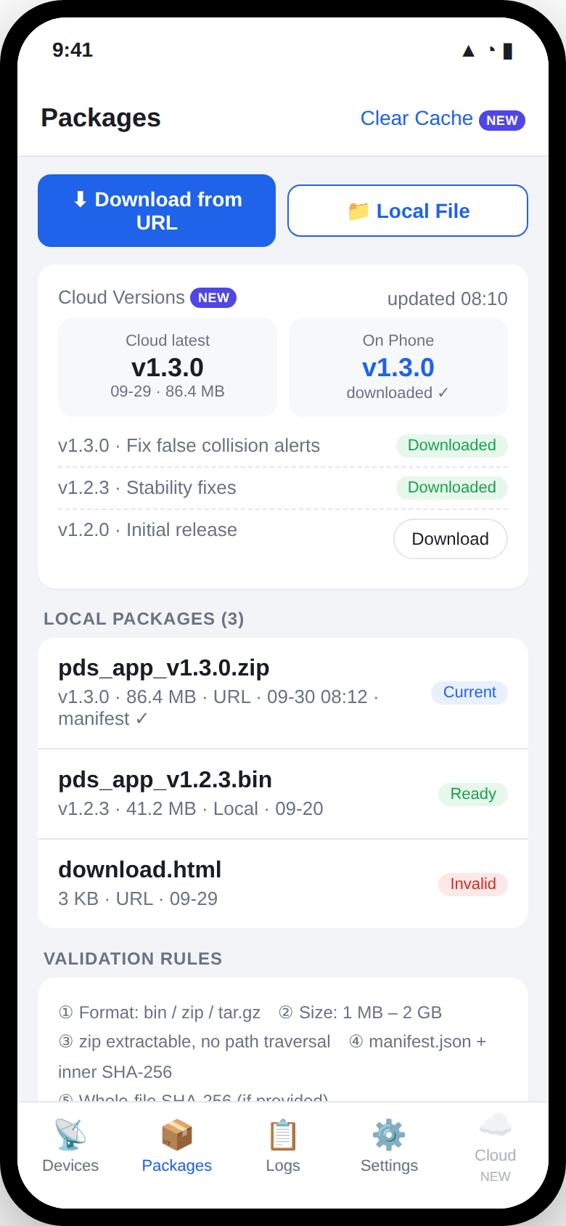
URL 下载 | 一期 | 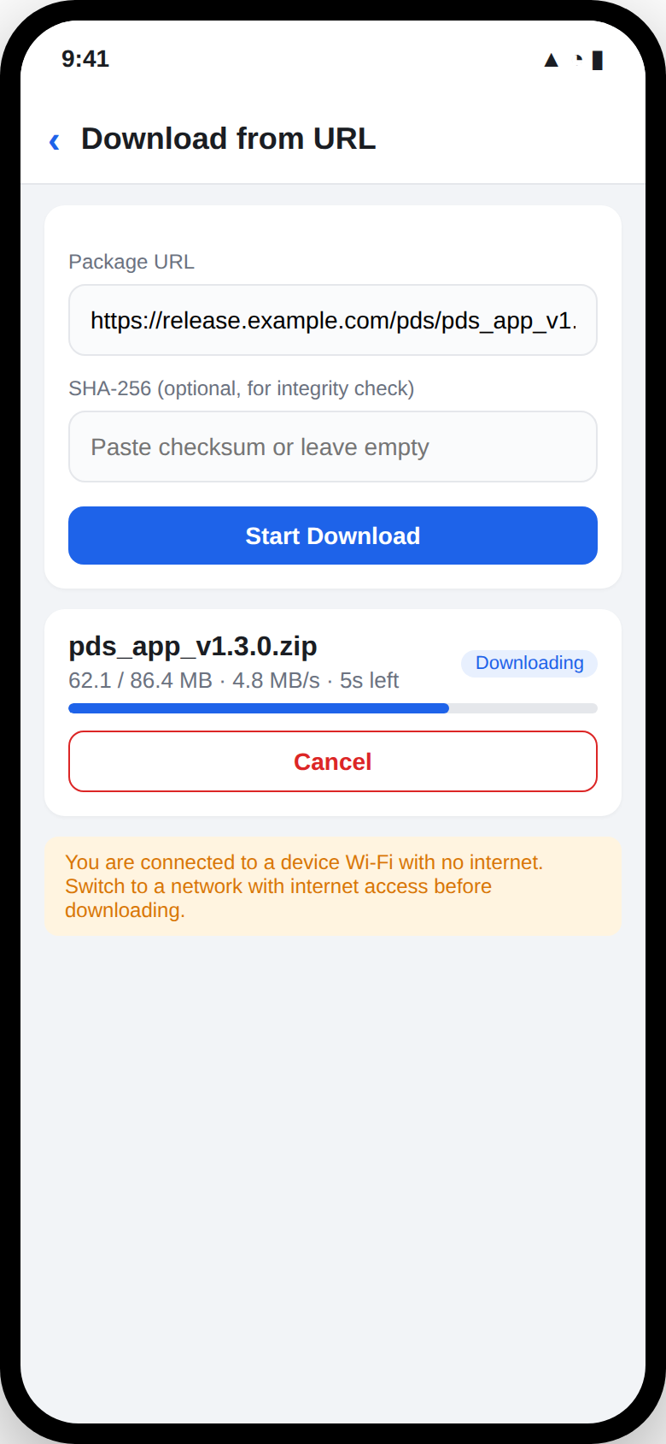
升级进行中 | 一期 | 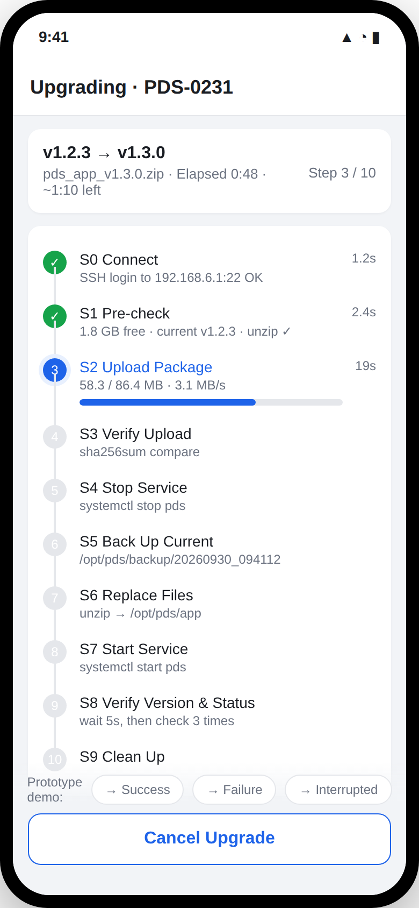
升级成功 | 一期 | 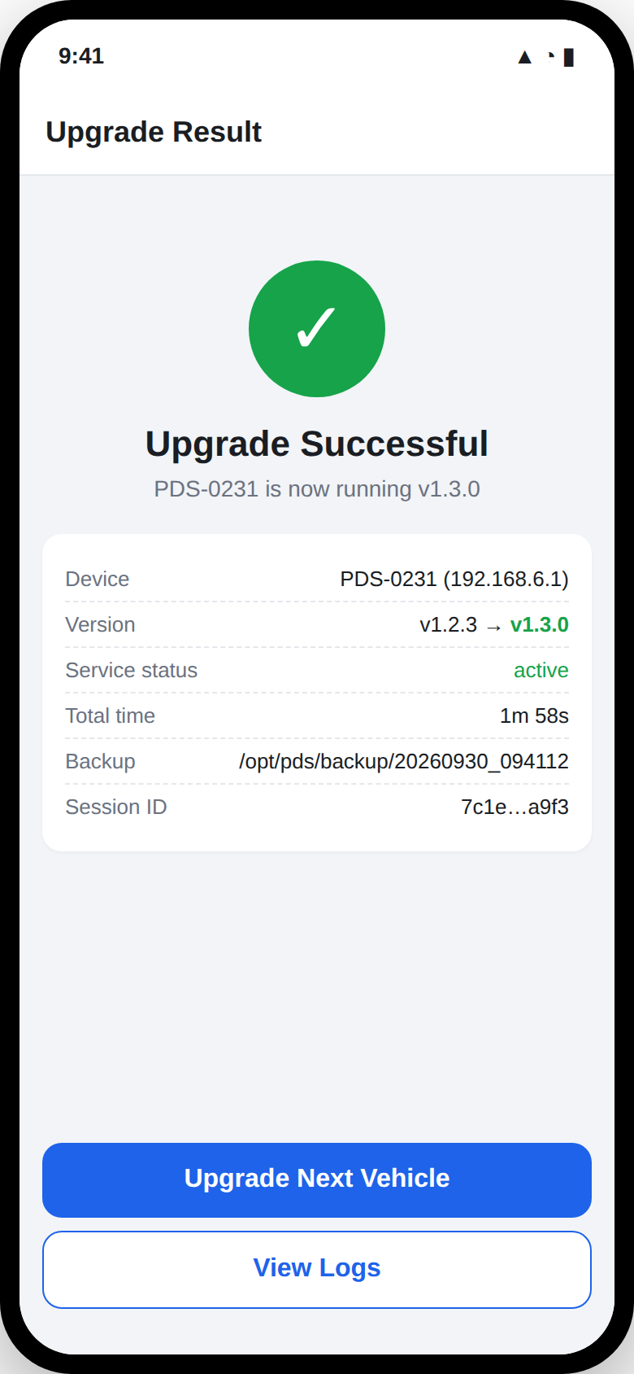
升级失败（已回滚） | 一期 | 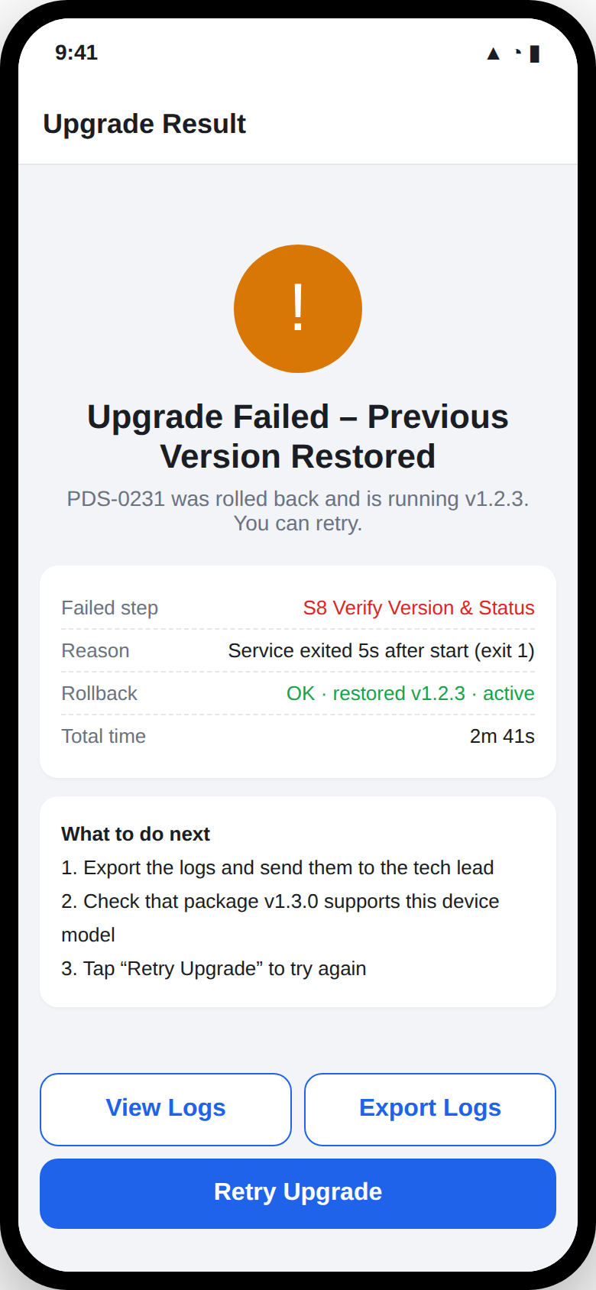
日志列表 | 一期 | 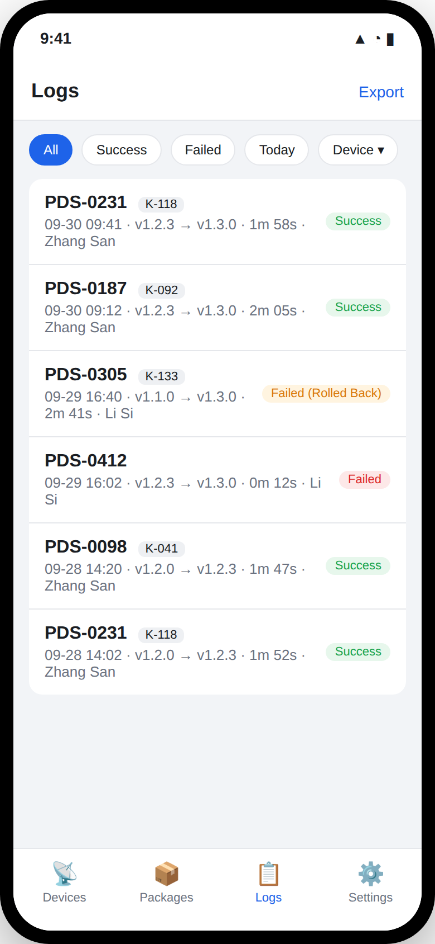
日志列表 · 二期增强（上传、同步状态、统计） | 二期 | 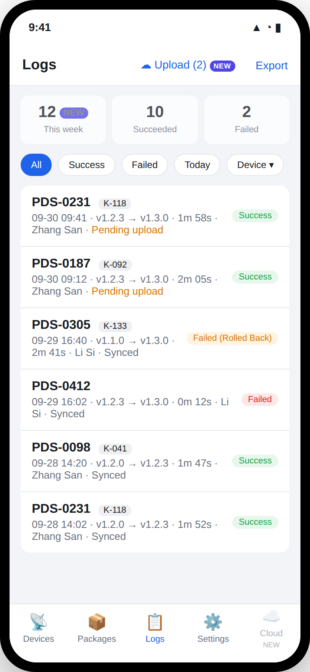
日志详情 | 一期 | 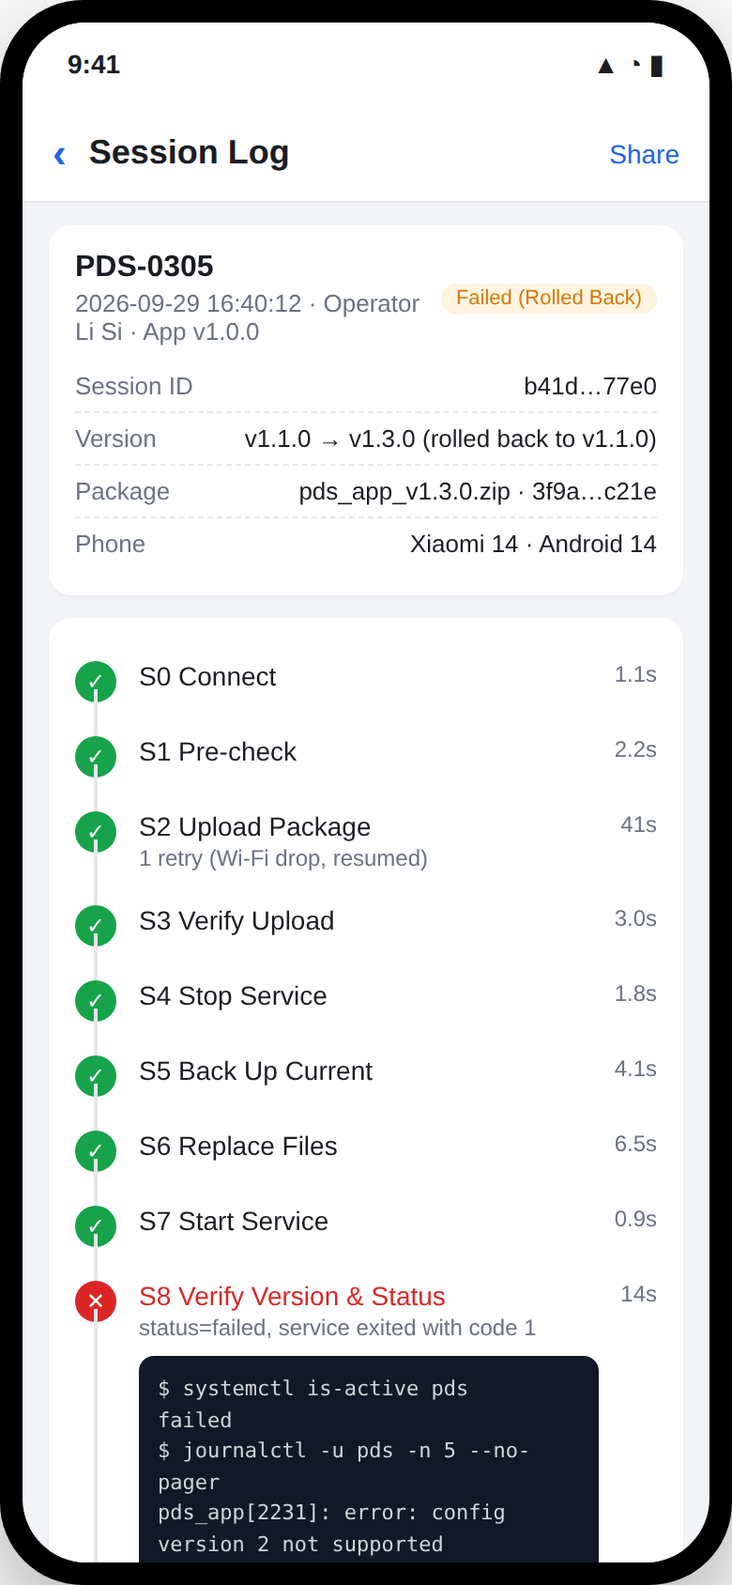
设置 | 一期 | 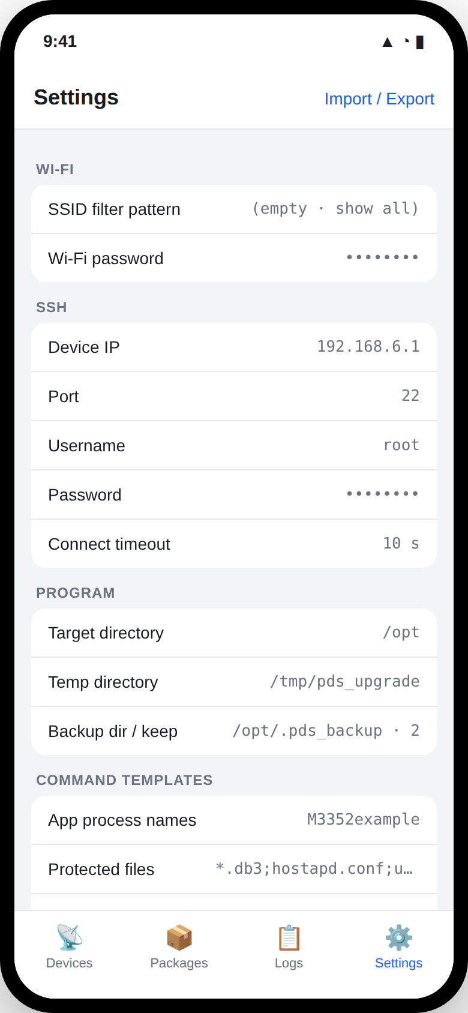
设置 · 二期增强（Server / Cloud 分组） | 二期 | 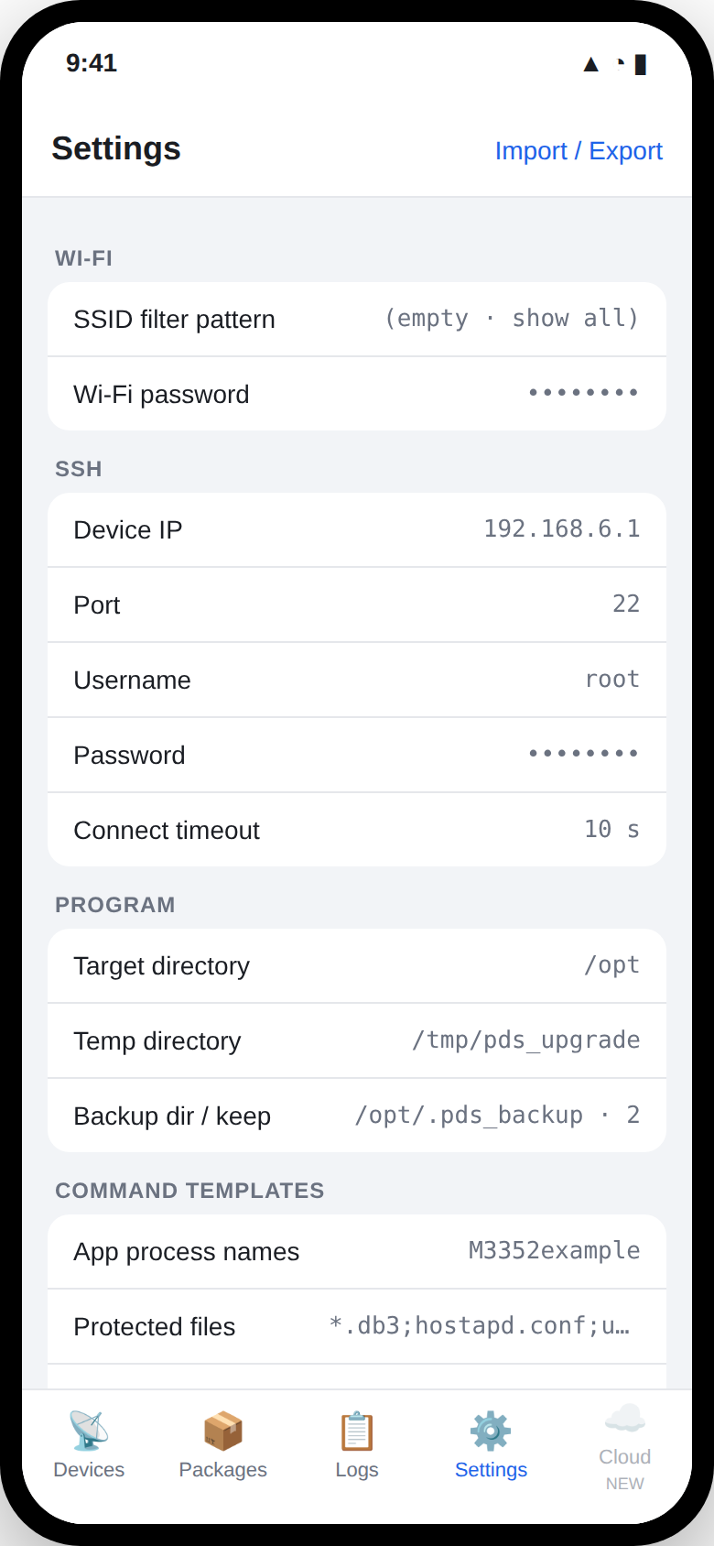
中断后状态对账（简化版） | 一期 | 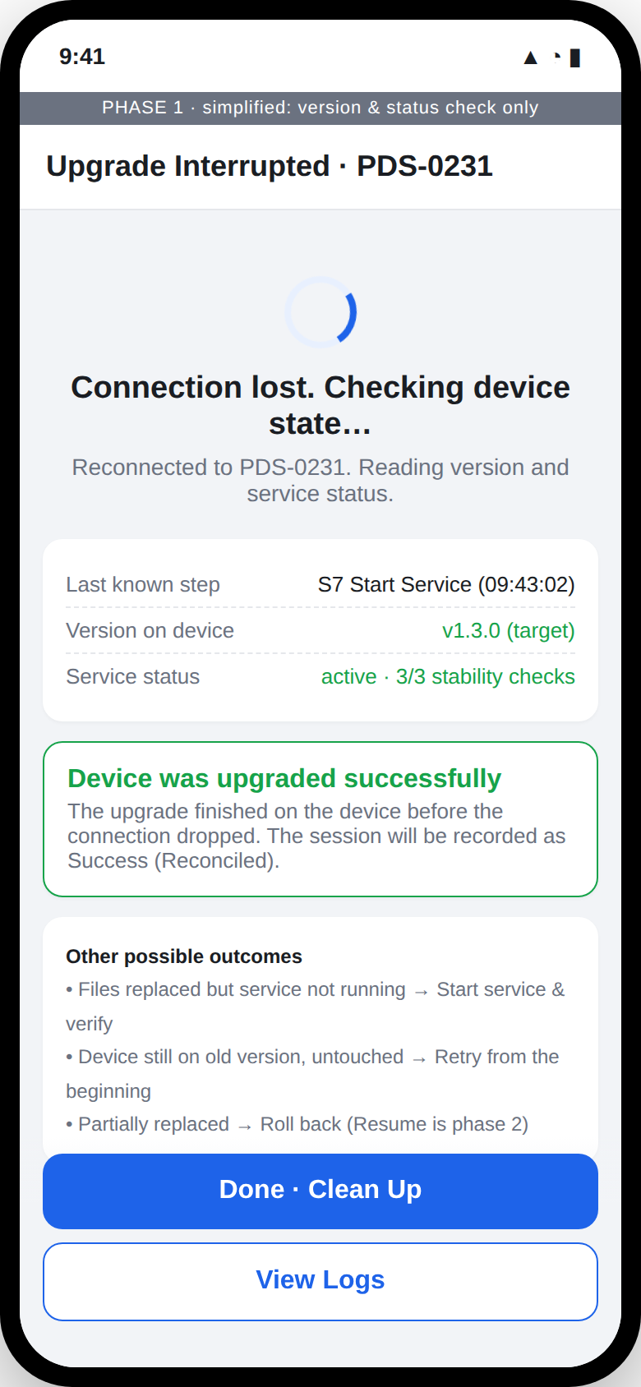
中断后状态对账（完整版：标记文件 + Resume） | 二期 | 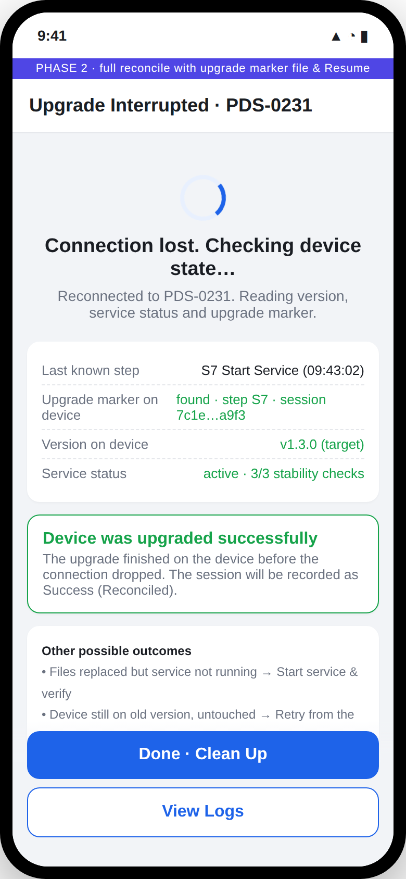
编辑设备身份（待确认功能） | 二期 | 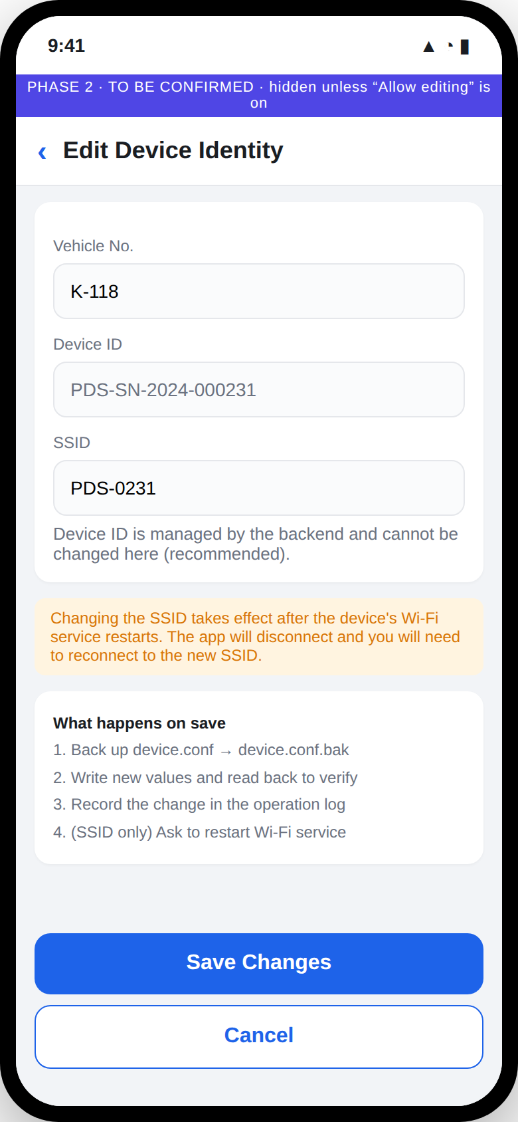
Cloud Tab | 二期 | 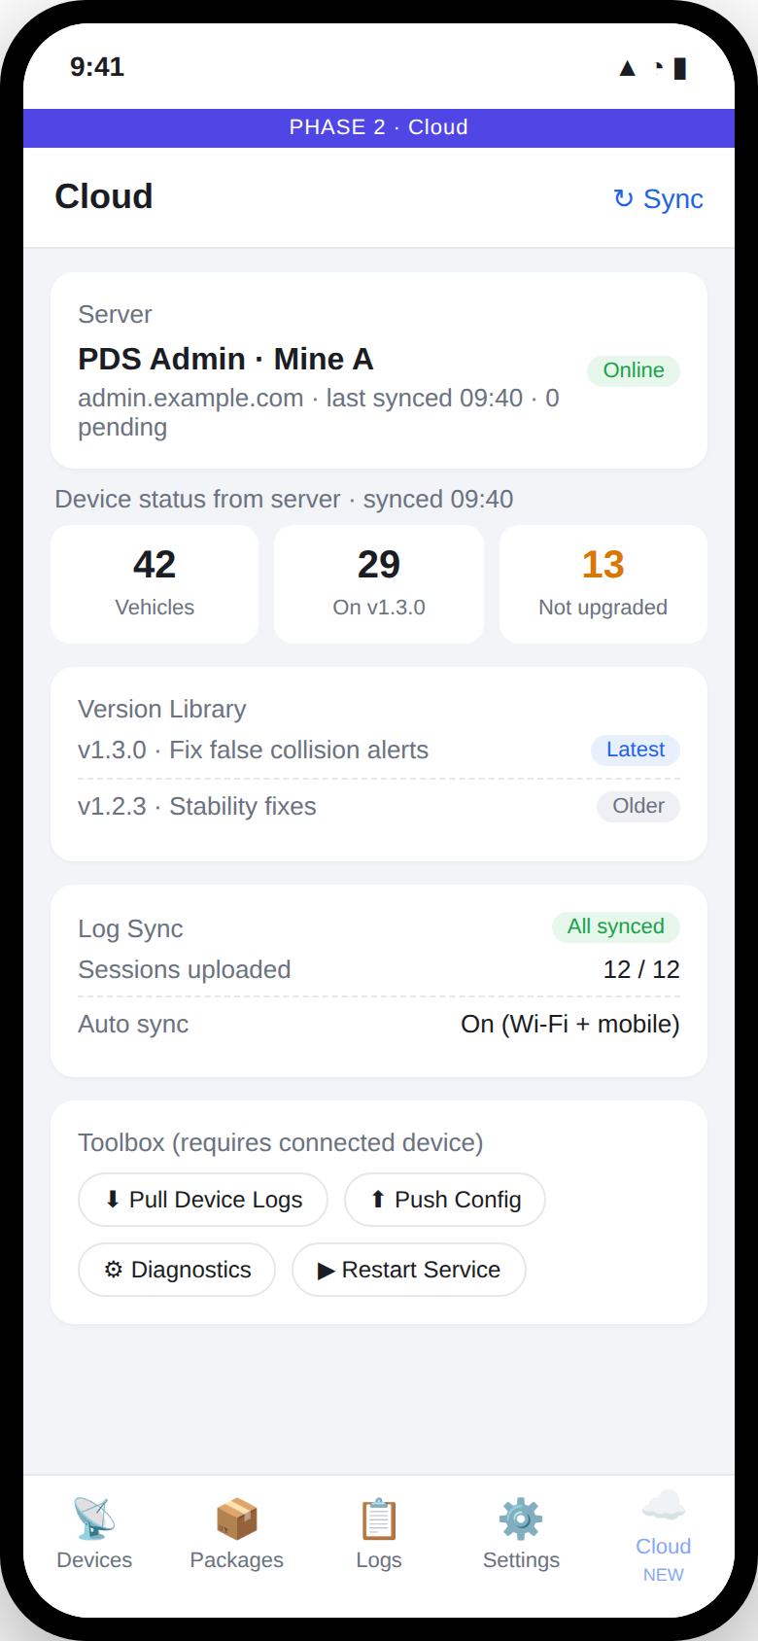
编辑配置字段 | 二期 | 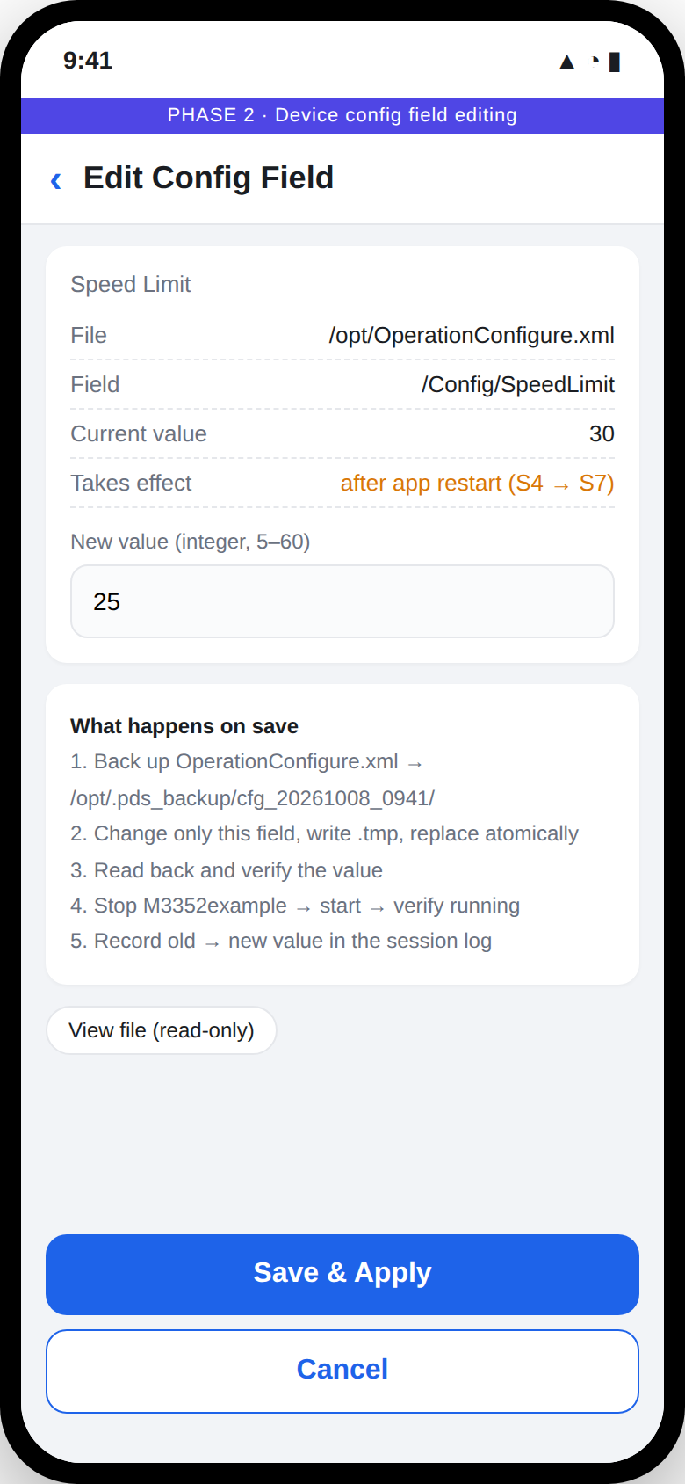
Server Settings | 二期 | 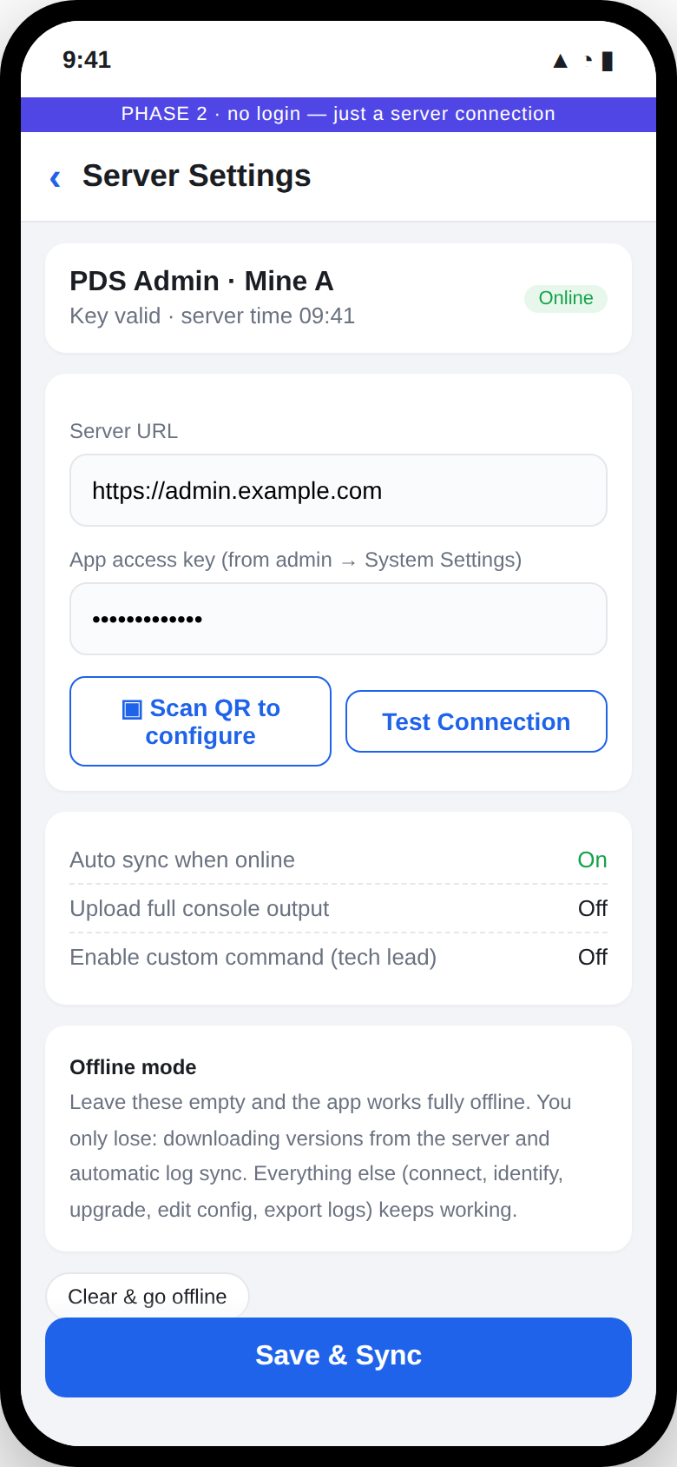
Toolbox 操作页 | 二期 | 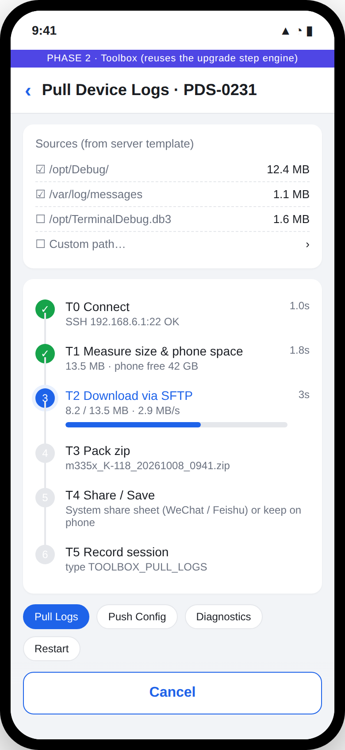

7.3 页面说明
设备页：顶部为"当前程序包"与"当前设备"两张状态卡，一眼看到"准备用什么包、升哪台车"。列表按信号强度排序，每项显示车号（来自设备簿）与最近一次升级版本，方便在停车场批量升级时区分"已升 / 未升"；右上角提供扫码连接。
设备详情 / 升级确认页：自上而下依次是 Device Identity（车号大字、设备 ID、SSID、MAC、IP）、Versions（Cloud / On Phone / On Device 三列 + 状态结论）、Upgrade Plan；"Start Upgrade"为整页唯一主操作，版本比对结论直接决定按钮是否可用。
状态对账页：连接中断后重新连上设备时出现，显示 App 正在读取设备实际版本 / 状态 / 升级标记文件，并给出结论与下一步按钮，避免"设备其实已经升好了但 App 报失败"。
升级进行中页：步骤时间线自上而下，当前步骤高亮并显示耗时，上传步骤带进度条；底部"取消"按钮在 S4 之后变为"取消并回滚"，需二次确认。
结果页：用颜色区分三种结局，并给出下一步动作按钮，让运维员不需要思考"接下来做什么"。
日志页：会话列表 + 顶部筛选 + 右上角"导出"；详情页每步可展开看原始命令输出。
设置页：分组折叠，敏感项掩码；底部"导入 / 导出配置"与"测试连接"。

8. 非功能需求
类别 | 需求
系统版本 | 建议 Android 10（API 29）及以上（WifiNetworkSpecifier 从 API 29 起可用，低版本连接方案不同，适配成本高）；重点适配 Android 12–15。最终最低版本待现场调研员工手机后确定（评审意见 7，见 Q9）
语言 | 界面语言英文；字符串资源化，预留多语言目录（见 6.7）
权限 | 定位（扫描 Wi-Fi）、附近设备（Android 13+）、通知（前台服务）、存储（SAF 方式无需全盘存储权限）
安全 | 配置中的密码使用 Android Keystore 加密存储；日志脱敏；SSH 采用密码认证（设备现状），预留公钥认证配置；APK 签名内部管理
性能 | 扫描结果 2 s 内呈现；SFTP 上传速率不低于 Wi-Fi 链路的 70%；App 冷启动 ≤ 2 s
可靠性 | 升级过程运行于前台服务；会话状态实时持久化（Room），任何中断可恢复或明确指导回滚
离线 | 除 URL 下载外所有功能不依赖互联网
可维护性 | 命令模板全部可配置；升级引擎步骤以插件化 Step 接口实现，便于二期扩展维护操作
分发 | 内部 APK 分发（飞书 / 内网下载页）；App 内"关于"页显示版本号；不做应用内自更新

9. 技术方案建议（供研发评估）
领域 | 建议
语言 / 架构 | Kotlin + Jetpack Compose，MVVM + 单向数据流；模块划分：wifi / package / upgrade / ssh / log / settings / sync（二期）
Wi-Fi | WifiNetworkSpecifier + ConnectivityManager.requestNetwork；所有 socket 通过 Network.socketFactory 创建；扫描使用 WifiManager.startScan + ScanResult 过滤
SSH / SFTP | sshj（推荐，支持 socketFactory 注入与 SFTP resume）或 JSch（轻量，需自行封装续传）
升级引擎 | 定义 UpgradeStep 接口（execute(ctx): StepResult、rollback(ctx)、timeout、retries），引擎顺序驱动并持久化每步结果；运行在 ForegroundService + 协程
下载 | OkHttp + Range 断点续传；WorkManager 处理"等待有网自动继续"
存储 | Room（sessions / steps / packages / devices）；程序包放 App 私有 files/packages/；日志导出用 FileProvider 分享
配置 | DataStore + Keystore 加密敏感项；JSON schema 版本化便于升级迁移
二期预留 | sync 模块接口先定义（AdminApi、SyncQueue），一期空实现

10. 二期需求（完整 PRD 设计，本次不开发，需评审确定）
评审目标：确认二期范围、功能需求、交互与接口方案，使研发可据此估算；二期启动时只补细节，不再推翻结构。 设计原则（评审结论 2026-10-08）：① App 不做登录 / 账号体系，只做"服务器连接配置"；未配置时 App 完全离线可用，仅失去"远程下载最新程序包"与"日志上传"两项能力；② 不做 App 自身 APK 版本管理；③ admin 只做最基础的 3 个页面：程序版本管理、操作记录、设备状态，其余（接入管理、设备台账、配置模板、设备文件、升级看板）暂不做；④ 二期所有功能复用一期的升级引擎、日志、设备簿与配置框架，不改一期流程。

10.1 背景与目标
已有 admin 后台管理系统；设备程序通过电台通道上报 GPS / 告警等信息到 admin；admin 提供轨迹回放、告警报表。二期目标是把 App 从"孤立的升级工具"变为"admin 的移动端运维入口"，用最小的后端投入解决三件事：版本从哪来、升级记录到哪去、每台车现在是什么版本。
编号 | 目标 | 衡量
G2-1 | 版本从 admin 统一发布，现场零手工传包 | 运维员不再粘贴 URL / 拷文件；程序包页"Cloud Versions"直接来自 admin
G2-2 | 每台设备的版本状态在 admin 可见 | 升级日志自动同步后，admin"设备状态"页能列出每台车当前版本与"未升级"清单
G2-3 | App 成为通用现场运维工具 | 现场可拉设备日志、推送配置、执行预定义诊断、修改白名单配置字段
G2-4 | 离线能力不退化 | 未配置服务器或无网时，一期全部功能照常可用

10.2 范围
包含 | 暂不做（评审结论）
App 完善（从一期移入，见 2.3）：扫码连接、未升级筛选、静态版本清单与版本总览、断点续传与缓存管理、升级标记文件与 Resume 对账、稳定性校验、日志上限 / 统计、身份一致性检查、占位符预览、口令锁。App 远程对接：服务器连接配置、从 admin 版本库下载、日志自动同步、设备维护工具箱（拉日志 / 推配置 / 诊断 / 重启）、设备配置字段编辑。admin：程序版本管理、操作记录、设备状态 3 个页面 | App 登录 / 账号体系；App 自身 APK 更新；admin 接入令牌管理（改为系统设置中一个固定接入密钥）；设备台账与二维码生成；App 配置模板远程下发；设备文件上传与归档；独立升级看板（并入设备状态页）；灰度 / 定向发布；升级任务；多租户；中文界面

10.3 功能需求

10.3.1 服务器连接配置（替代"登录"）
编号 | 需求 | 优先级
F20-01 | 设置页新增 Server 分组：server_base_url（admin 地址）、server_key（接入密钥，在 admin 系统设置中配置一个固定值，所有手机共用）、auto_sync（有网时自动同步，默认开）。前两项为空 = 离线模式 | P0
F20-02 | 支持扫码配置：admin 系统设置页展示包含 base_url + key 的二维码，App 扫码即完成配置 | P1
F20-03 | "Test Connection"按钮：调用 GET /api/app/ping，显示服务器名称、时间、密钥是否有效 | P0
F20-04 | 连接状态常驻显示：Cloud Tab 顶部与设置页显示 Online / Offline / Not configured / Key invalid 四种状态；状态变化不打断任何正在进行的设备操作 | P0
F20-05 | 离线降级规则：未配置或不可达时，Cloud Tab 显示引导卡片，程序包页的 Cloud Versions 显示上次缓存并标注时间，日志页同步状态显示 Pending；其余功能不受影响 | P0
F20-06 | 密钥以 Android Keystore 加密存储；所有请求走 HTTPS，X-App-Key: <key>；不在日志中记录密钥 | P0
F20-07 | 操作人姓名沿用设置页 operator_name，随日志上传；admin 侧按 device_install_id（App 首次安装生成的 UUID）+ operator_name 区分来源 | P0

10.3.2 程序版本库对接
编号 | 需求 | 优先级
F21-01 | admin"程序版本管理"页上传程序包并维护：版本号、说明、sha256、大小、files[] 清单（即 6.2.1 manifest）、minDeviceVersion、状态（正式 / 已下线） | P0（admin）
F21-02 | admin 提供 GET /api/app/versions，响应体与一期 versions.json（6.2.4）同结构；App 一期的清单解析逻辑直接复用，version_manifest_url 由 server_base_url 自动推导（仍允许手动覆盖以兼容纯静态清单） | P0
F21-03 | 程序包页"Cloud Versions"列表显示版本、说明、大小、发布时间；下载走一期 F2-02 流程（Range 续传、sha256 校验） | P0
F21-04 | admin 可将某版本"下线"，App 同步后对应本地缓存包标记 Withdrawn，禁止用于升级（已下载文件保留） | P1

10.3.3 日志自动同步
编号 | 需求 | 优先级
F22-01 | 一期 F5-08 的 log_upload_url 由 server_base_url 推导为 POST /api/app/logs/sessions；上传协议、幂等键（sessionId）、重试策略与 6.5.3 完全一致 | P0
F22-02 | auto_sync 开启时：App 进入前台、网络恢复、会话结束三种时机自动触发同步；每次最多上传 50 条，指数退避 | P0
F22-03 | 同步内容：升级会话、配置修改会话、工具箱会话（type 字段区分）；只传结构化 session.json（含每步命令与截断后的输出，失败步骤保留完整输出） | P0
F22-04 | App 日志页显示"Last synced HH:mm · N pending"；点击某会话可看"Synced to server ✓"或失败原因 | P0

10.3.4 设备状态（admin 聚合，无需台账）
编号 | 需求 | 优先级
F23-01 | admin 以会话中的 deviceId（无则 ssid）为键自动建立设备列表，不需要人工录入台账；车号取自会话携带的 vehicleNo（App 从设备身份文件读取，6.8） | P0（admin）
F23-02 | 当前版本 = 该设备最近一条 result=SUCCESS 升级会话的 versionAfter；与版本库最新正式版比较得到"已最新 / 未升级 / 未知"三种状态 | P0（admin）
F23-03 | "设备状态"页提供 KPI（设备数、已最新、未升级、近 7 天成功率）、按版本分布、设备列表（可筛选"未升级"、可导出 xlsx） | P0（admin）
F23-04 | App 有网时拉取 GET /api/app/devices（admin 聚合结果）更新本地设备簿，使从未连接过的 SSID 在列表中也能显示车号与当前版本；并支持"Not on latest"筛选 | P1
F23-05 | 设备二维码（F1-11 格式）不由 admin 生成；如需贴码，由设备方出厂打印或用任意二维码工具按格式生成 | —

10.3.5 设备维护工具箱
所有工具复用升级引擎的 Step 框架：有前置检查、超时、失败处理、完整会话日志，并自动同步到 admin 操作记录。
编号 | 工具 | 流程 | 优先级
F25-01 | Pull Device Logs | 选择来源（设置中预定义：/opt/Debug/、/var/log/messages、/opt/TerminalDebug.db3，或自定义路径）→ 显示大小 → SFTP 下载到手机 → 打包 zip → 系统分享（微信 / 飞书）或保存在手机 | P0
F25-02 | Push Config File | 从手机本地选择文件 → 校验目标路径在白名单 → 备份 → 上传覆盖 → 回读 sha256 → 按设置定义重启（none / app / reboot） | P0
F25-03 | Diagnostics | 设置中预定义只读命令集（ps -e、df -h、cat /opt/*.xml、tail -n 200 /var/log/messages、pidof M3352example），一键执行并展示输出，可一键 Copy all | P0
F25-04 | Restart Service / Reboot Device | 执行 S4+S7 或 reboot，带二次确认与重连等待（复用 6.3.2 reboot 等待逻辑） | P0
F25-05 | Custom Command | 自由输入命令执行，仅当设置中 enable_custom_command=true（默认关，由技术负责人开启）；每条命令二次确认，全部进日志并上传 | P2
F25-06 | 工具箱操作页复用"升级进行中"页的步骤时间线组件；会话出现在日志页与 admin 操作记录，type 为 TOOLBOX_* | P0

10.3.6 升级任务（预留，评审决定是否纳入二期）
编号 | 需求 | 优先级
F26-01 | admin 创建任务：目标版本 + 车辆清单 + 截止日期；App 领取并回传进度 | P2（建议三期）

10.3.7 设备配置字段编辑（业务方诉求 6，评审决定：放二期）
背景
实测 /opt 下有十余个 *Configure.xml（如 LocalConfigure.xml、OperationConfigure.xml、GateAreaConfigure.xml、StationServerLocalConfigure.xml）以及 hostapd.conf，现场有时需要改其中某个字段（例如车号、站点地址、区域参数）。目前只能 SSH 进去用 vi 改，风险高。本功能把"改某个文件里的某个字段"做成受控操作：只能改白名单里的字段，改之前必备份，改之后必校验，全程留痕。 6.8 的身份编辑（F8-06）是本功能的一个特例。一期不做；一期现场若需改配置仍用电脑 SSH 操作。
可编辑字段清单（editable_fields，由技术负责人在 App 设置中维护，可通过配置 JSON 导入导出）
由技术负责人在 App 设置页维护（JSON 导入 / 导出，与 6.6 配置项一起下发到各手机）；App 不允许编辑清单之外的任何文件 / 字段：
{
"editableFields": [
{ "id": "vehicleNo", "label": "Vehicle No.", "file": "/opt/LocalConfigure.xml", "format": "xml", "path": "/Config/VehicleNo",
"type": "string", "pattern": "^[A-Z]-\\d{3}$", "restart": "none" },
{ "id": "stationIp", "label": "Station Server IP", "file": "/opt/StationServerLocalConfigure.xml", "format": "xml", "path": "/Config/ServerIP",
"type": "ip", "restart": "app" },
{ "id": "speedLimit", "label": "Speed Limit (km/h)", "file": "/opt/OperationConfigure.xml", "format": "xml", "path": "/Config/SpeedLimit",
"type": "int", "min": 5, "max": 60, "restart": "app" },
{ "id": "ssid", "label": "Wi-Fi SSID", "file": "/opt/hostapd.conf", "format": "kv", "path": "ssid",
"type": "string", "pattern": "^[A-Za-z0-9_-]{1,32}$", "restart": "reboot", "dangerous": true }
]
}
字段 | 说明
file / format / path | 目标文件、格式（xml 用 XPath，kv 用键名，json 用 JSON Pointer）、字段定位
type + pattern / min / max / enum | 输入校验，App 端先校验再写入
restart | 生效方式：none（程序热读取）/ app（需重启程序：S4 → S7）/ reboot（需整机重启）
dangerous | 为 true 时需二次确认并显示风险说明（如改 SSID 会断开连接）
需求
编号 | 需求 | 优先级
F27-01 | 设备详情页"Device Config"区块列出 editable_fields 中的字段及当前值（连接后从设备读取并解析），清单为空时隐藏区块 | P0
F27-02 | 点击字段进入编辑页：显示文件路径、字段路径、当前值、输入框（按 type 给键盘与校验）、生效方式说明 | P0
F27-03 | 保存流程（复用升级引擎 Step 框架，作为 TOOLBOX_EDIT_CONFIG 会话记录）：① 读取并备份原文件到 {backup_dir}/cfg_{ts}/；② 在 App 内解析 → 修改 → 序列化（XML 保持原有缩进 / 编码 / 注释，不整文件重写无关部分）；③ 写到临时文件 {file}.tmp 后 mv 原子替换；④ 回读校验字段值；⑤ 按 restart 执行重启；⑥ 记录会话 | P0
F27-04 | 校验失败或写入失败自动用备份恢复原文件，并提示 | P0
F27-05 | 支持一次修改多个字段后统一保存（同一文件只备份 / 写入一次，重启只做一次，按最高级别） | P1
F27-06 | 查看文件原文（只读，折叠显示），方便技术人员核对；不提供自由文本编辑 | P1
F27-07 | dangerous 字段保存前二次确认；修改 SSID 后 App 自动把新 SSID 写入设备簿并提示重新连接 | P0
F27-08 | 操作记录：会话日志记录文件、字段、旧值 → 新值、操作人、是否重启、结果；日志页按 type 筛选可单独看配置修改记录 | P0
流程
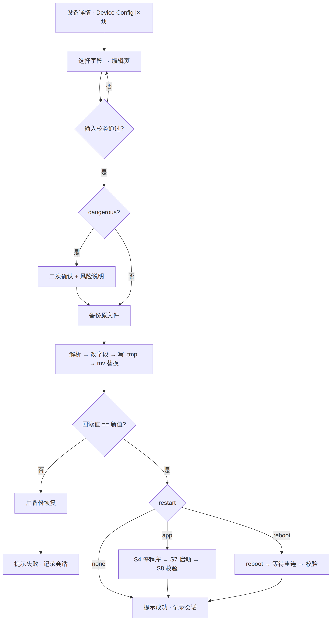

10.4 交互流程

10.4.1 端到端（二期）
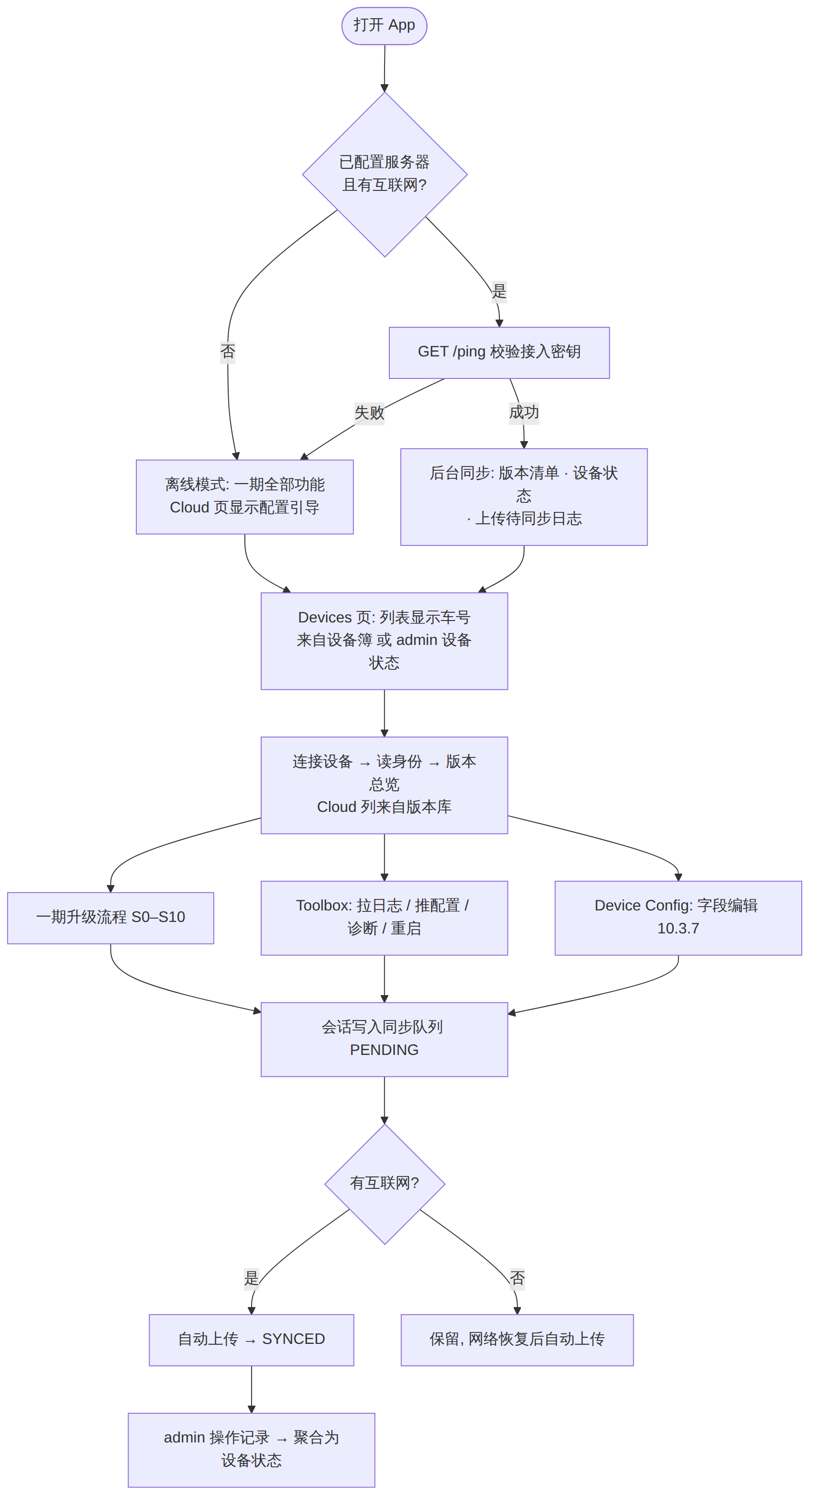

10.4.2 服务器配置与同步时序
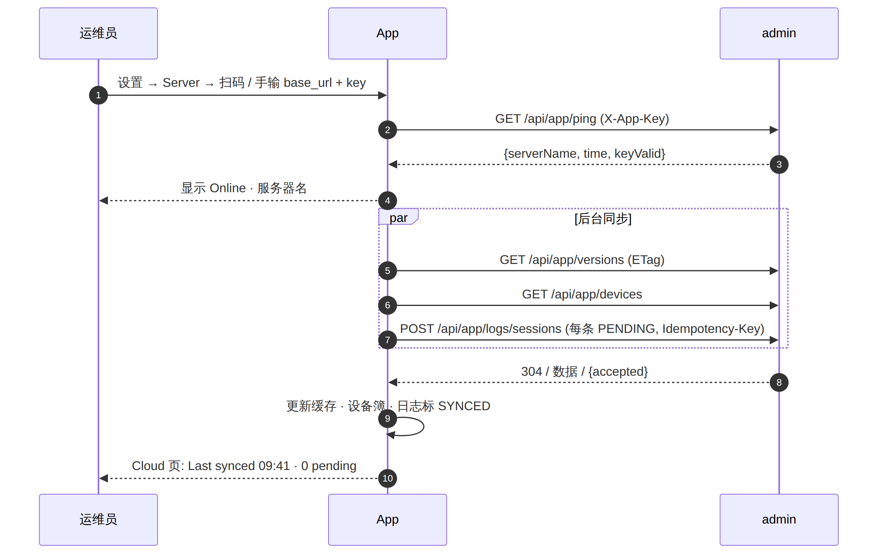

10.4.3 工具箱 · Pull Device Logs

10.5 界面设计（App）
位置 | 变化
底部 Tab | 新增第 5 个 Tab Cloud；一期 4 个 Tab 不变
Cloud 首页 | 顶部连接状态卡（Online / Offline / Not configured / Key invalid + 服务器名 + Last synced）；未配置时整页为引导卡 + "Configure Server"按钮；已配置时依次为：设备状态统计（来自 admin）、Version Library 列表、Log Sync 状态、Toolbox 入口
Settings → Server | base_url、接入密钥（掩码）、Scan QR to configure、Test Connection、Auto sync 开关、Enable custom command 开关
Settings → Toolbox | 拉日志来源列表、诊断命令集、推送配置目标路径白名单（技术负责人维护，随配置 JSON 导入导出）
Devices 列表 | 车号与当前版本可来自 admin 设备状态；新增 Not on latest 筛选
Device Details | 新增 Toolbox 区块（4 个入口）；新增 Device Config 区块（10.3.7）
Packages | Cloud Versions 列表来自 admin 版本库，含 Withdrawn 标签
Logs | 每条显示同步状态；顶部 Last synced；type 筛选（Upgrade / Config / Toolbox）
新页面 | Server Settings（ui-16）、Toolbox 操作页（ui-17）、Edit Config Field（ui-15）
原型：ui-14-cloud-phase2.png、ui-15-edit-config.png、ui-16-server-settings.png、ui-17-toolbox.png 为二期预览，供评审对齐方向。

10.6 数据与接口

10.6.0 系统架构（二期）
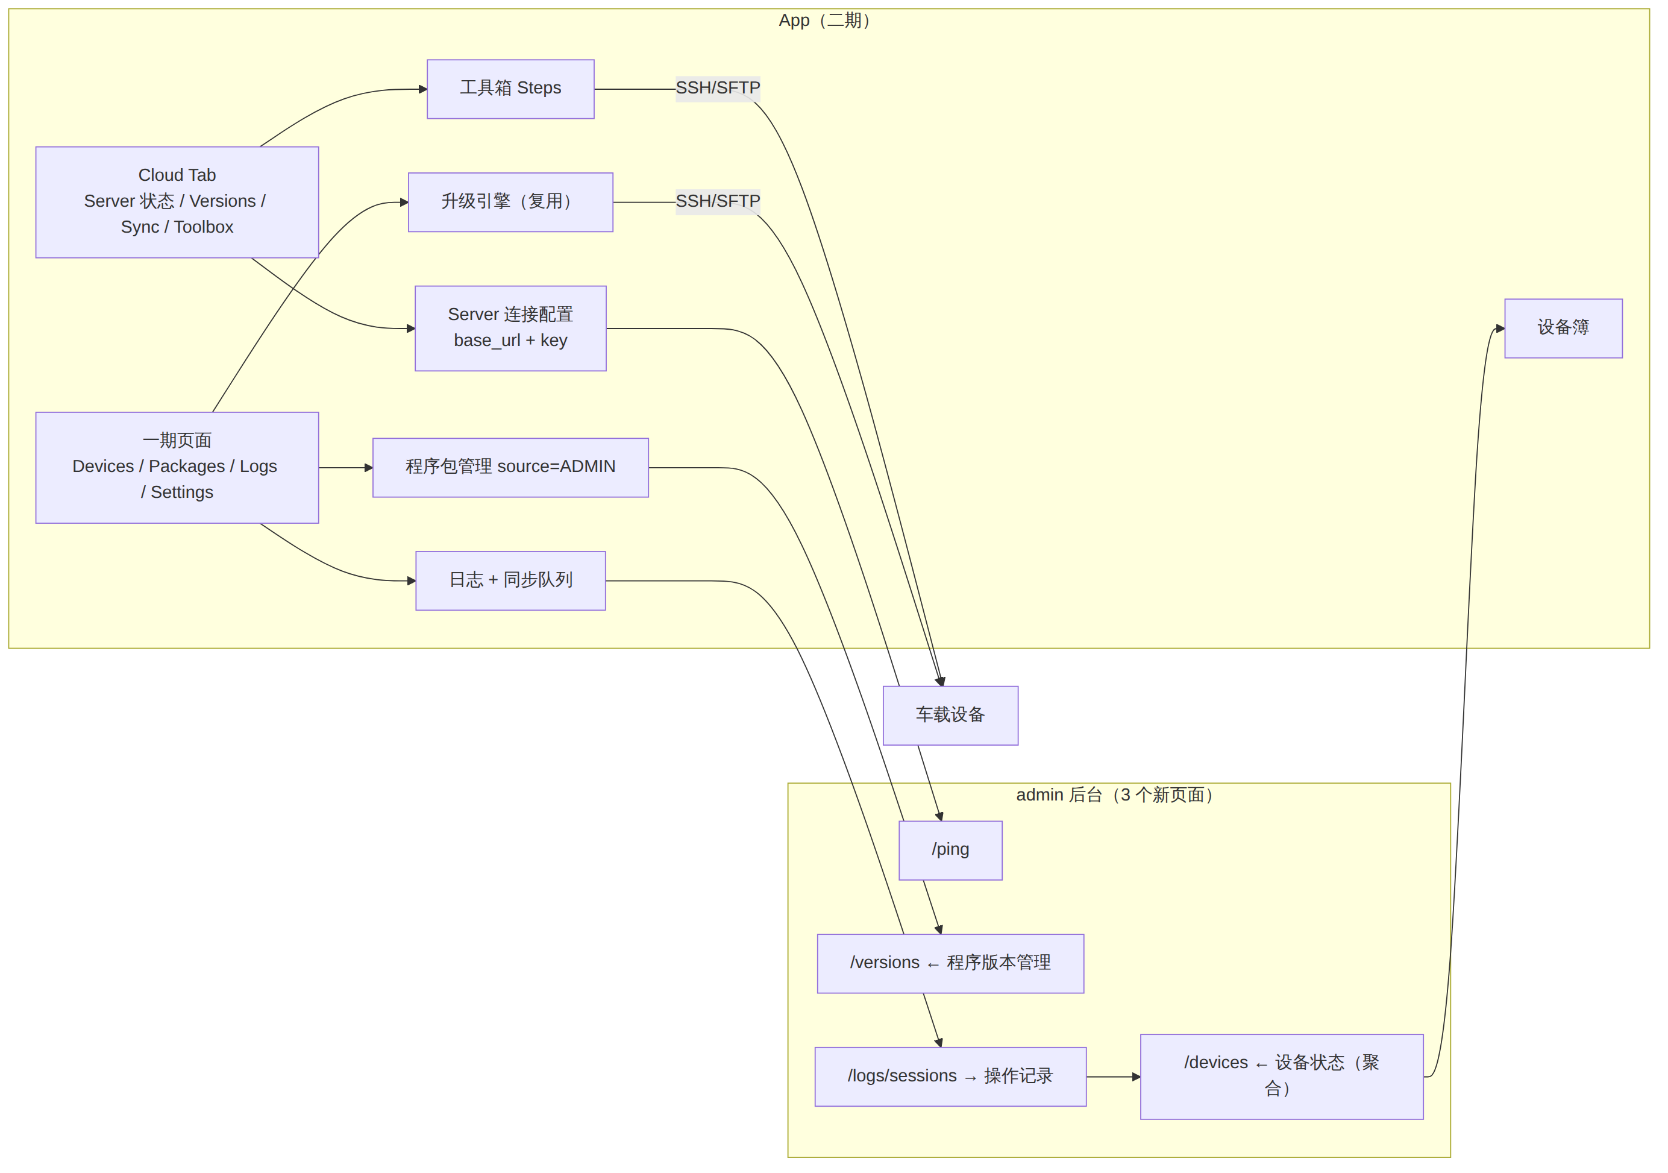

10.6.1 App 侧新增数据
实体 | 字段 | 说明
ServerConfig | baseUrl, key(加密), autoSync, lastPingAt, keyValid, serverName | 单例
DeviceBook（扩展） | + source(LOCAL / SERVER), currentVersion, updatedAt | admin 设备状态覆盖 SERVER 来源项
UpgradeSession（扩展） | + type(UPGRADE / CONFIG_EDIT / TOOLBOX_PULL_LOGS / TOOLBOX_PUSH_CONFIG / TOOLBOX_DIAG / TOOLBOX_RESTART / TOOLBOX_CUSTOM), deviceInstallId | 一期已预留 syncStatus / syncedAt
ToolboxConfig | logSources[], diagCommands[], pushTargetWhitelist[] | 随配置 JSON 导入导出

10.6.2 admin 接口草案
所有接口：HTTPS，X-App-Key: <key>，JSON；错误统一 {code, message}；401 = 密钥无效（App 显示 Key invalid）。
接口 | 方法 | 说明 | 关键字段
/api/app/ping | GET | 连通性与密钥校验 | serverName, serverTime, keyValid
/api/app/versions | GET | 版本清单（6.2.4 结构 + status） | ETag
/api/app/versions/{version}/download | GET | 程序包下载 | 支持 Range；X-Checksum-SHA256 头
/api/app/logs/sessions | POST | 上传会话（幂等：Idempotency-Key: sessionId） | UpgradeSession JSON（6.5.1）
/api/app/devices | GET | 设备状态聚合结果 | [{deviceId, ssid, vehicleNo, currentVersion, status, lastSessionAt}]

10.7 admin 后台改动（配套二期）

10.7.1 总览
admin 现有模块（车辆监控、轨迹回放、告警报表、系统设置）不改动；左侧菜单新增分组 "App 运维"，下挂 3 个页面；另在"系统设置"中增加一项"App 接入密钥"。界面语言沿用 admin 现有语言（中文）。可点击原型见 admin-prototype.html（?page=versions 定位页面，&modal=m-upload / &drawer=1 打开弹窗 / 抽屉）。
# | 页面 | 路由（建议） | 作用 | 对应接口 | 优先级
A1 | 程序版本管理 | /app-ops/versions | 上传程序包、维护版本信息、下线 | /versions、/versions/{v}/download | P0
A2 | 操作记录 | /app-ops/sessions | 查看 App 上传的升级 / 配置修改 / 工具箱会话与步骤明细 | /logs/sessions | P0
A3 | 设备状态 | /app-ops/devices | 每台设备当前版本、未升级清单、简单统计 | /devices（聚合） | P0
— | 系统设置 → App 接入密钥 | 现有页面加一项 | 查看 / 重置接入密钥，展示配置二维码 | /ping 鉴权 | P0

10.7.2 页面说明
A1 程序版本管理（admin-01-versions.png、admin-02-version-upload.png）
- 列表：版本、文件名、大小、状态（正式 / 已下线）、最低设备版本、发布时间、已升级台数（来自操作记录聚合）、操作。
- 上传弹窗：拖入 zip → 服务端解析 manifest.json（版本号、files[]、内部 sha256）→ 校验不含受保护文件 → 自动计算整包 sha256 → 填写说明、最低设备版本 → 保存即为正式版本。
- "最新版本"= 状态为正式且版本号最高者，即 /api/app/versions 的 latest。
- 下线：App 同步后把本地缓存包标 Withdrawn 并禁止升级；可恢复。文件本身不可改（改文件 = 新版本）。
A2 操作记录（admin-03-sessions.png）
- 筛选：类型（升级 / 配置修改 / 拉取日志 / 推送配置 / 诊断 / 重启 / 自定义命令）、结果、车号 / SSID / 操作人、日期范围；导出 CSV。
- 列表：时间、车辆、类型、版本变化（或字段变化 / 文件大小）、结果、耗时、操作人、手机、同步时间。
- 会话抽屉：会话摘要 + 步骤时间线（每步耗时、重试、输出；失败步骤展开设备控制台输出）+ 回滚记录；可下载原始 session.json / session.txt。
- 幂等：以 sessionId 去重，重复上传返回 409 视为已接收。
A3 设备状态（admin-04-devices.png）
- 顶部 KPI：设备数、已是最新、未升级、近 7 天升级成功率；按版本分布（单色序列条形图）。
- 列表：车号、SSID、设备 ID、当前版本、状态（已最新 / 未升级 / 未知）、最近升级时间与结果、最近同步、操作人；筛选"未升级"；导出 xlsx；点击"记录"跳到 A2 按车辆筛选。
- 数据完全由操作记录聚合生成（F23-01/02），无需人工维护；30 天无记录标"未知"。
系统设置 → App 接入密钥
- 显示当前密钥（掩码，可复制）、"重置"按钮（重置后所有手机需重新扫码）、配置二维码（含服务器地址 + 密钥）。

10.7.3 数据表（新增）
表 | 关键字段 | 说明
app_version | id, version, file_name, file_path, size, sha256, manifest_json, notes, status, min_device_version, released_at, withdrawn_at | 版本库
app_session | session_id(PK), type, device_id, ssid, vehicle_no, result, version_before, version_after, started_at, ended_at, duration_ms, operator_name, device_install_id, app_version, payload_json, received_at | 会话（步骤明细放 payload_json）
device_status（定时聚合 / 视图） | device_id, ssid, vehicle_no, current_version, status, last_session_id, last_session_at | 设备状态页与 /devices
app_setting | key, value | 接入密钥等

10.7.4 权限
沿用 admin 现有角色体系，新增两个权限点："App 运维-查看"（A2/A3 只读）与"App 运维-管理"（A1 的上传 / 下线、接入密钥重置）。写操作记录 admin 操作日志。

10.7.5 admin 原型截图
页面 | 截图
A1 程序版本管理 | 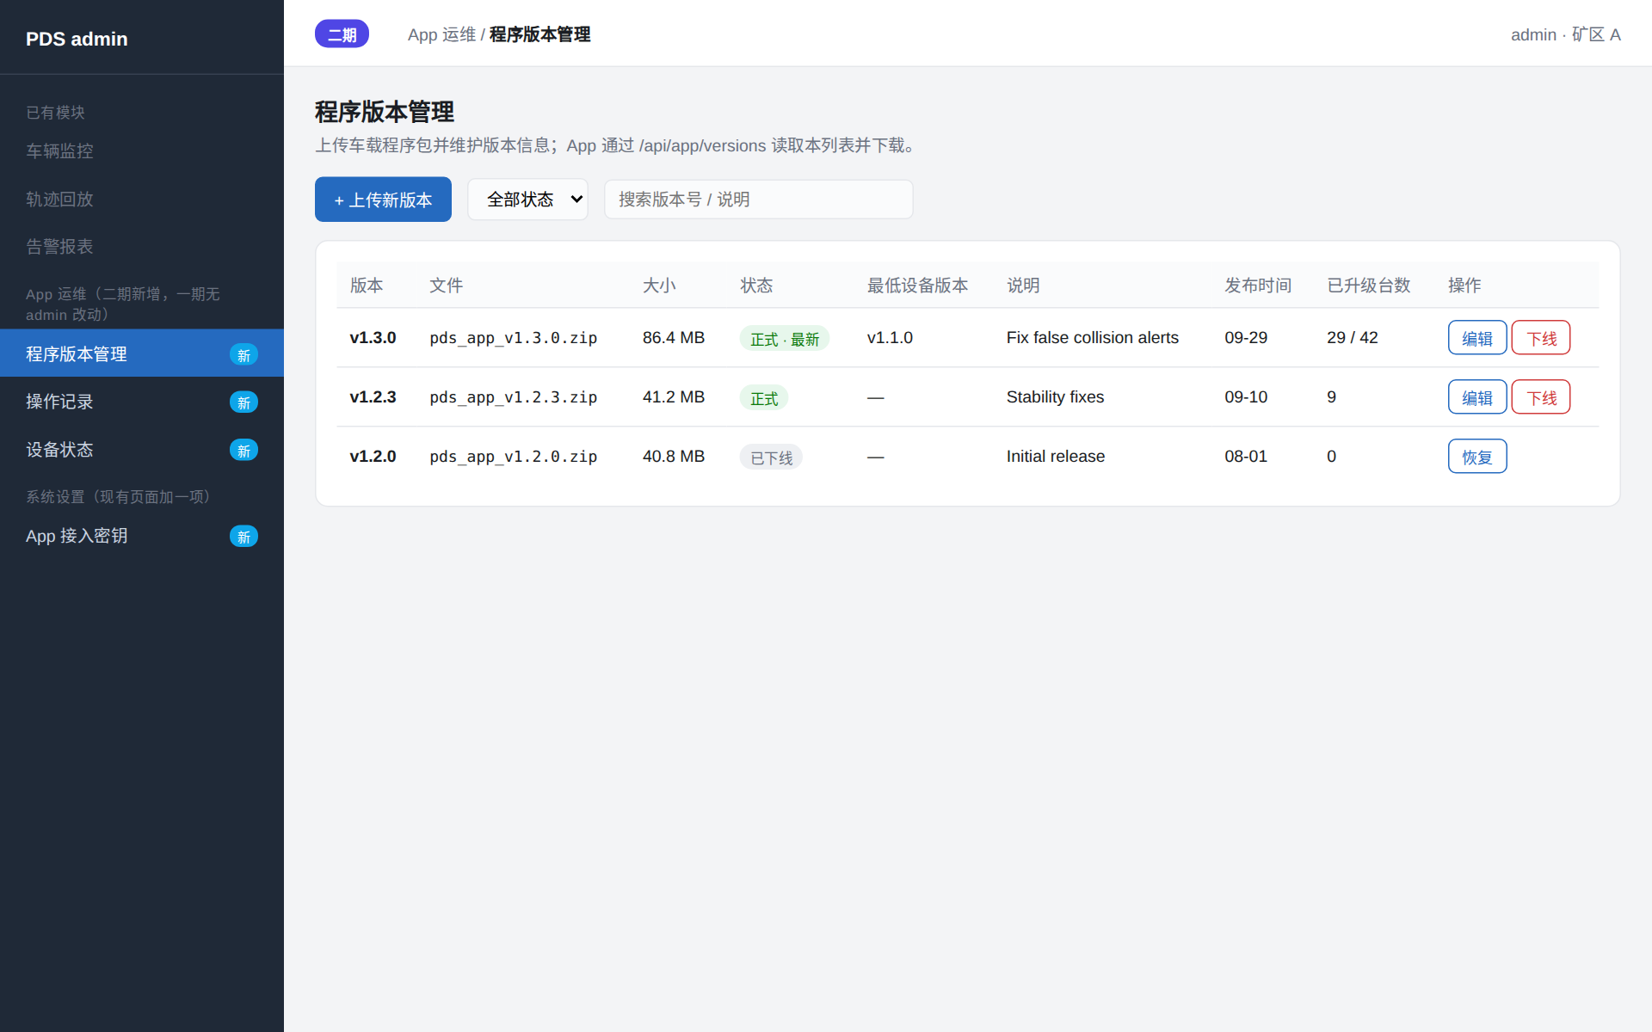
A1 上传新版本弹窗 | 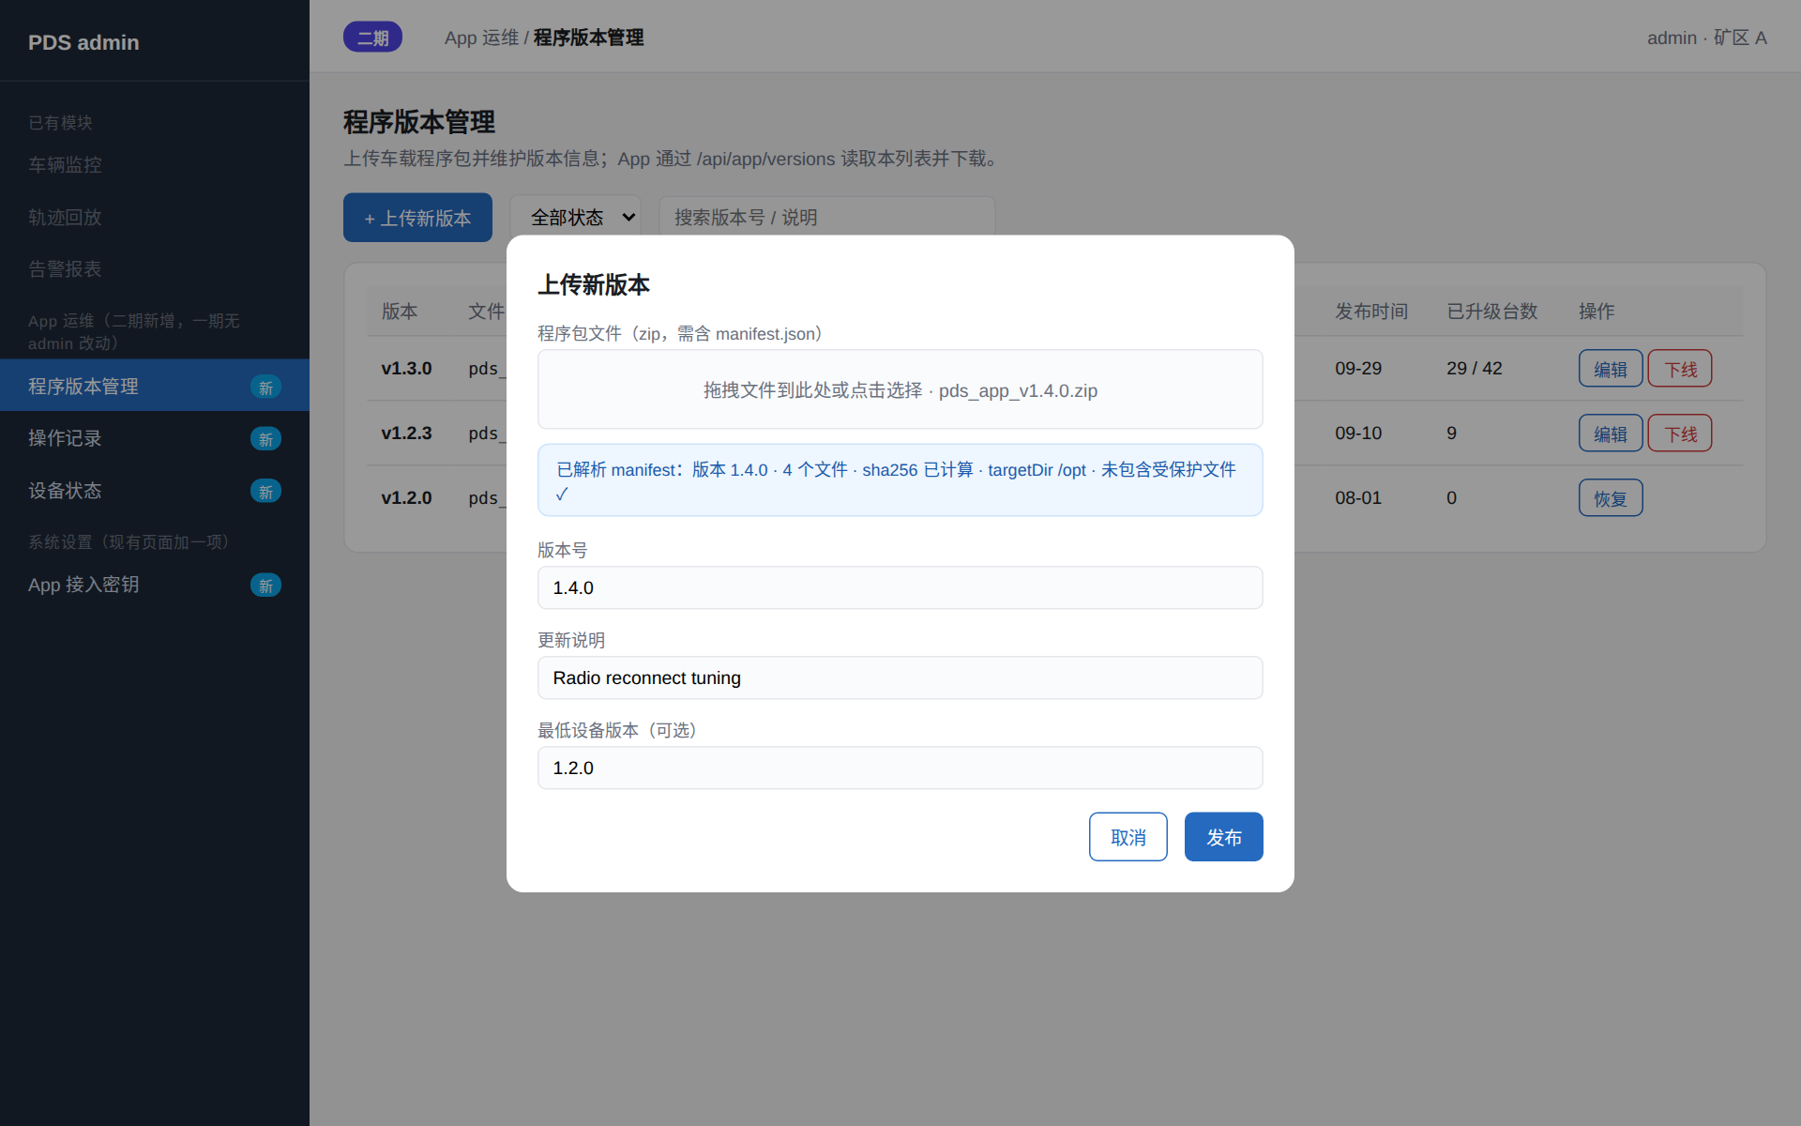
A2 操作记录 + 会话抽屉 | 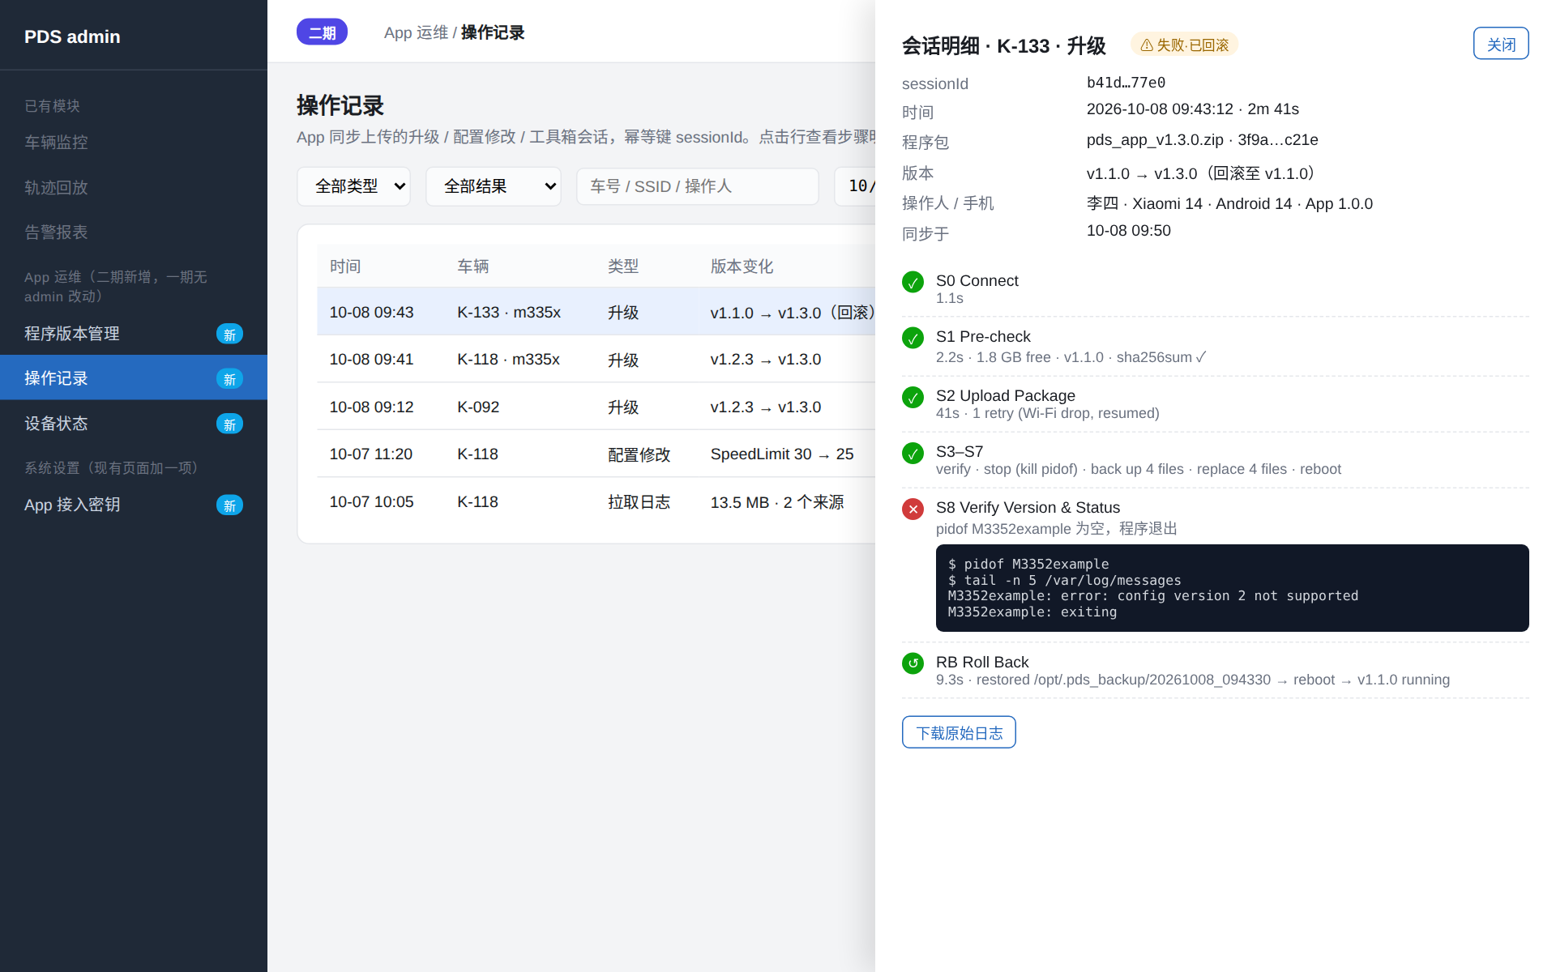
A3 设备状态 | 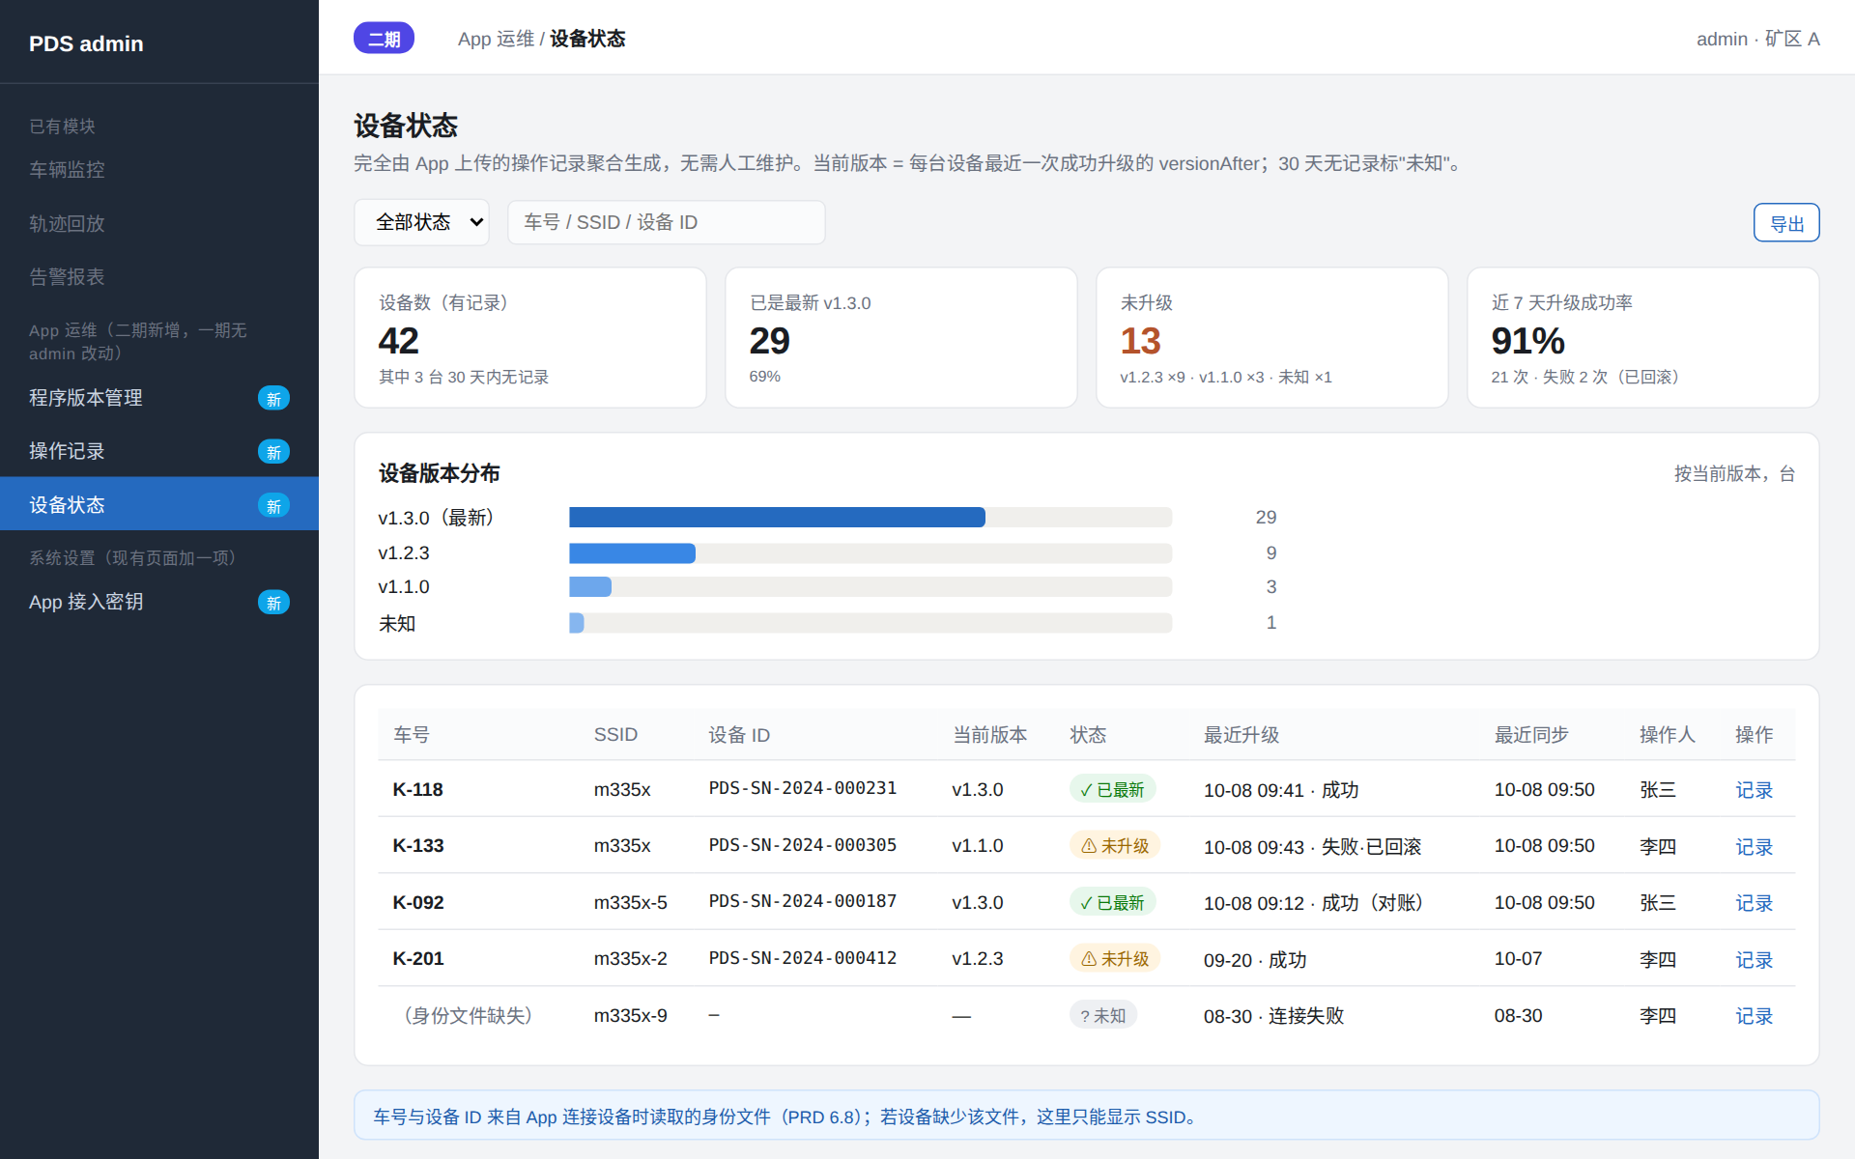
系统设置 → App 接入密钥 | 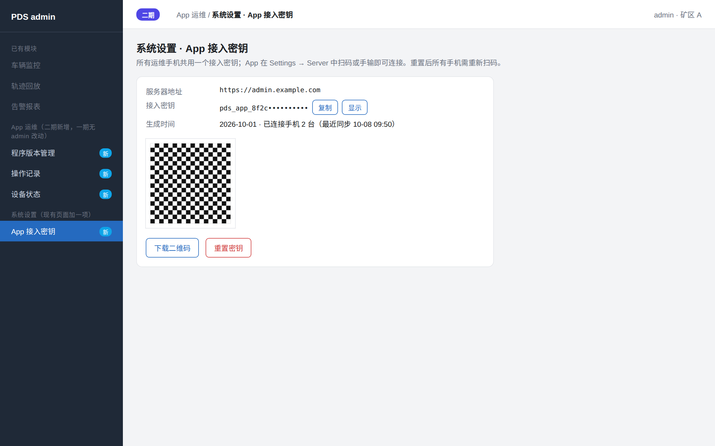

10.8 非功能需求（二期增量）
类别 | 需求
安全 | 接入密钥仅 Keystore 存储；HTTPS 强制；admin 可重置密钥；工具箱自定义命令默认关闭
离线 | 所有同步为后台异步，失败不阻塞现场操作；缓存的版本清单 / 设备状态带时间戳展示
性能 | 同步请求总耗时 ≤ 10 s（4G）；设备状态 500 台拉取 ≤ 2 s
兼容 | 一期 version_manifest_url / log_upload_url 仍可单独使用（纯静态清单 / 简单接收端），server_base_url 配置后自动接管
流量 | 日志默认不传完整控制台输出（失败步骤除外）；设备日志 zip 不上传服务器

10.9 验收标准（二期）
编号 | 场景 | 通过标准
AC2-01 | 离线模式 | 不配置服务器，一期 AC-01～AC-17 全部通过；Cloud Tab 显示引导
AC2-02 | 扫码配置 | 扫 admin 系统设置的二维码后 Test Connection 显示 Online 与服务器名；admin 重置密钥后显示 Key invalid，其余功能不受影响
AC2-03 | 版本库 | admin 发布 v1.4.0 后 App 同步显示；下载、校验、升级通过；admin 下线后 App 标 Withdrawn 且禁止升级
AC2-04 | 日志同步 | 断网完成 3 台升级，恢复网络后 1 分钟内 3 条会话 SYNCED；admin 操作记录可见步骤明细；重复同步不产生重复记录
AC2-05 | 设备状态 | admin 设备状态页正确显示这 3 台的当前版本；下线 / 发布新版本后"未升级"数随之变化；导出 xlsx 可用
AC2-06 | 工具箱 | Pull Device Logs 拉取 /opt/Debug 打包并可分享；Push Config 覆盖一个 XML 并按设置重启；Diagnostics 一键输出；每项都有会话日志并同步到 admin
AC2-07 | 配置字段编辑 | 白名单内字段修改成功并回读一致，白名单外文件不可编辑；修改记录出现在 admin 操作记录

10.10 一期为二期预留的设计点
预留点 | 一期做法
服务器配置 | 一期 version_manifest_url / log_upload_url / log_upload_token 三项即二期 Server 分组的雏形；二期增加 server_base_url 并自动推导这两项
程序包来源 | Package.source 含 ADMIN；RemoteSource 接口一期实现 UrlSource / ManifestSource，二期加 AdminSource
版本清单格式 | 一期 versions.json 即二期 /api/app/versions 响应体
日志结构 | UpgradeSession 已含 sessionId / ssid / vehicleNo / deviceId / operator / appVersion / syncStatus / syncedAt / type
设备簿 | 以 SSID 为主键，含 deviceId / vehicleNo / bssid，二期加 source / currentVersion 字段被 admin 设备状态覆盖
网络层 | AdminApi 接口一期只有 ManifestApi / LogUploadApi 两个实现
升级引擎 | Step 插件化；工具箱 = 新的 Step 序列，复用执行、日志、中断对账
配置编辑 | 设置项中预留 editable_fields（一期为空），Device Details 页为可扩展卡片列表，二期直接追加 Device Config 区块
界面 | 底部 Tab 容器预留第 5 位
配置 | 设置项 JSON schema 版本化，二期新增的 Toolbox / Server 分组按 schema 合并

10.11 评审需确定的问题
# | 问题 | 建议
R1 | 接入密钥是否所有手机共用一个固定值 | 建议是（简化），泄露时在 admin 重置并让各手机重新扫码；若需按手机追溯，依赖 device_install_id + 操作人姓名即可
R2 | 日志是否上传完整设备控制台输出 | 建议默认只传结构化摘要 + 失败步骤的完整输出
R3 | 工具箱自定义命令是否纳入二期 | 建议纳入但默认关闭，仅技术负责人开启
R4 | 升级任务（10.3.6）是否纳入二期 | 建议延后到三期，二期先靠设备状态页"未升级"清单驱动
R5 | 车号识别完全依赖设备身份文件（6.8），若某批设备文件缺失，admin 设备状态只能显示 SSID | 建议推动设备方保证身份文件齐全；确有需要时三期再加台账
R6 | 设备日志 zip 是否需要上传 admin 归档 | 本期不做，先靠微信 / 飞书分享；三期视需求加"设备文件"页

11. 验收标准（一期）
编号 | 场景 | 通过标准
AC-01 | 扫描与连接 | 在 3 台设备同时开机的环境下，App 列表正确显示 3 个 SSID，任选一台可在 15 s 内连接并显示当前版本
AC-02 | 切换设备 | 从 A 切换到 B，A 断开、B 连接成功，界面状态正确
AC-03（二期续传部分） | URL 下载 | 100 MB 程序包可下载、断网后恢复续传、校验通过
AC-04 | 本地文件 | 从手机文件管理器选择 zip 与单文件，均可导入并校验
AC-05 | 校验拦截 | 3 KB 的错误文件、损坏 zip、扩展名不允许的文件均被拦截并有明确提示
AC-06 | 正常升级 | 单文件与 zip 两种包各完成一次升级，设备上版本与运行状态正确，App 提示成功
AC-07 | 回滚 | 人为构造启动失败的程序包，升级后自动回滚，设备恢复旧版本运行，App 提示"失败已恢复"
AC-08 | 中断恢复 | 上传阶段关闭 Wi-Fi 后重新打开，升级自动续传完成
AC-09 | App 被杀 | 升级中强杀 App，重新打开后提示未完成会话并可检查 / 回滚
AC-10 | 日志 | 上述每次操作均有完整会话日志；导出 zip 可用微信 / 飞书分享，内容含每步命令输出且密码脱敏
AC-11 | 配置 | 修改 IP / 命令后"测试连接"结果随之变化；导出 JSON 在另一台手机导入后行为一致
AC-12 | 语言 | 全部界面、通知栏、错误提示与导出日志均为英文，无中文残留；strings.xml 中无未使用 / 硬编码字符串（lint 通过）
AC-13 | 设备身份 | 连接后 3 s 内显示车号 / 设备 ID / SSID；断开重连后列表仍显示车号（设备簿缓存）；配置文件缺失时显示不可用且升级不受影响
AC-14（二期） | 版本总览 | 配置版本清单后，设备详情页正确显示 Cloud / On Phone / On Device 三个版本并给出正确结论（覆盖 6.9 表中 5 种情况）
AC-15（二期） | 扫码连接 | 扫描按 F1-11 格式生成的二维码可直接连接隐藏 SSID 的设备
AC-16 | 中断对账（一期简化版） | 在 S6–S8 阶段强制断开 Wi-Fi 使设备自行完成启动，重连后 App 读取版本与状态判定为 Success (Reconciled) 而非失败；在 S2 阶段断开则判定为未改动可重试（Resume 与标记文件为二期）
AC-17（二期） | 日志上传 | 配置接收端后，点击 Upload 将 PENDING 会话上传并标 SYNCED；重复上传不产生重复记录；断网时标 FAILED 并在恢复后自动重试

12. 待确认问题（拿到设备后补充）
编号 | 问题 | 影响
Q1 | 设备 SSID 命名规则（前缀 / 格式） | ssid_pattern 默认值
Q2 | 设备 IP、SSH 端口、账号密码、Wi-Fi 密码 | 配置默认值
Q3 | 程序目录、程序文件名、是单文件还是目录 | target_dir / 包格式规范
Q4 | 程序如何启停（systemd / init 脚本 / 直接 nohup）、进程名 | cmd_start / cmd_stop / cmd_status
Q5 | 如何读取程序版本号（文件 / 命令参数 --version / 日志） | cmd_version / version_regex
Q6 | 设备是否有 unzip / sha256sum / rsync；磁盘剩余空间量级 | 包格式（zip vs tar）、S1 预检
Q7 | 设备 Wi-Fi 是否隐藏 SSID、是否 2.4G/5G、同时连接数上限 | 连接方案
Q8 | 程序包典型大小、发版频率 | 缓存上限、性能指标
Q9 | 现场使用的手机型号与 Android 版本 | 适配基线
Q10 | 程序是否有开机自启（影响回滚与断电风险评估） | 回滚策略
Q11 | 是否允许 App 在设备上写入备份目录（磁盘空间） | backup_dir / backup_keep
Q12 | 是否需要在升级前检查车辆状态（如车辆行驶中禁止升级） | 是否增加前置确认
Q13 | 设备身份配置文件的路径、格式、字段名（车号 / 设备 ID / SSID 分别叫什么） | identity_file / identity_map 默认值
Q14 | 是否允许在 App 内编辑车号 / 设备 ID / SSID；若允许，修改 SSID 后设备如何生效（重启 Wi-Fi 服务命令） | F8-06 是否进入一期
Q15 | 一期版本清单 versions.json 与程序包放在哪里（对象存储 / 内网 Nginx），由谁维护 | version_manifest_url
Q16 | 一期日志上传接收端是否需要（可先只做导出），若需要由谁提供 | F5-08 是否进入一期
Q17 | 设备是否有 watchdog / 开机自启会在升级中途自动拉起程序（影响 S4 停止逻辑与对账判定） | cmd_stop 需同时停 watchdog
Q18 | 现场员工手机型号 / Android 版本调研结果 | 最低支持版本
Q19 | 设备 /tmp 是否 tmpfs、容量多大；/opt 所在 UBIFS 剩余空间（df -h） | tmp_dir / backup_dir 位置与 backup_keep
Q20 | /etc/init.d/S90qt、/opt/StartUserAPP、start_zylauncher 的内容：程序如何被拉起、是否有循环守护 | cmd_start 与 S4 停止逻辑
Q21 | .so 库带 4 个版本名（.so / .so.1 / .so.1.0 / .so.1.0.0）是真实文件还是符号链接；程序包中应覆盖哪一个 | manifest files[] 规范
Q22 | 业务方希望现场可改的配置字段清单（文件 / 字段 / 取值范围 / 是否需重启）（二期） | editable_fields 初始内容
Q23 | 现场 SSID 命名规则（已知 m335x ↔ 主机名 335x-T） | 设备识别与二维码方案

附录 A. 评审意见处理记录（2026-09-30）
# | 评审意见 | 处理 | 落点
1 | 需要少量后端服务：最新版本信息、安装包列表、下载地址 | 一期采用静态 versions.json + 程序包下载地址，无需开发接口；二期由 admin 程序版本管理页生成同格式 | 2.2、6.2.4、F2-09/10、10.3.2
2 | 多台设备混在一起只能看到 Wi-Fi 名，分不清哪台，数量多时不好排查哪台没升级 | 连接后读取设备配置文件得到车号 / 设备 ID 并缓存为设备簿，列表显示车号；新增"未升级"筛选；二期由 admin 设备状态页（日志聚合）给出未升级清单 | 6.8、F1-03、F1-12、10.3.4
3 | 支持隐藏 Wi-Fi 需要 MAC 地址，可做二维码贴在设备上扫码读取 | 新增扫码连接，二维码含 SSID / BSSID / 车号 / 设备 ID；二维码由设备方出厂打印或按格式自行生成 | F1-11、F23-05
4 | 日志分为 App 操作日志（含 App-服务器、App-设备交互）与 SSH 控制台日志两部分 | 日志分层为 L1 操作日志 + L2 设备控制台日志，升级会话把两者串起来；导出与上传格式据此调整 | 6.5.0
5 | 手机被打断失去连接，设备可能已升级成功但 App 不知道，重连后显示失败吗？ | 新增设备端升级标记文件 + 重连后状态对账流程，能判定"其实已成功"；状态机新增 Interrupted / Reconciling | 6.3.2、6.3.3、F3-09、E11/E12/E16
6 | 升级前是否做版本检查，提示已是最新 / 与设备一致是否继续 | 升级前版本比对改为必做，5 种情况分别提示；新增版本总览卡片 | 6.3.1、6.9
7 | 确认最低 Android 版本，现场调研员工手机 | 建议 Android 10+（Specifier API 要求），最终以调研结果为准 | 第 8 章、Q18
8 | Wi-Fi 抢断：部分 Android 会断开无互联网 Wi-Fi 自动连其他，流程上要求其他 Wi-Fi 不自动连接 | 技术上用 Specifier 绑定 + onLost 自动重连；流程上首次引导与手册要求关闭其他 Wi-Fi 自动连接与智能切换；设置页提供检查入口 | F1-13、E12
业务方问题处理：
# | 问题 | 处理 | 落点
B1 | 连上后读取 PDS 配置文件，显示车号、ID、SSID | 设备身份识别功能 | 6.8
B2 | 是否需要编辑车号 / ID / SSID（待确认） | 设计为可配置开关的 P2 功能，附建议（只读或仅车号可改），等待业务确认 | F8-06、Q14
B3 | 一个界面清晰显示云上版本 / 手机版本 / 已连接 PDS 版本 | 设备详情页 Versions 卡片（Cloud / On Phone / On Device）+ 状态结论 | 6.9
B4 | 日志如何上传到云上 | 一期：可配置 HTTPS 接收端 + 同步队列 + 幂等上传；二期：admin 正式接口 + 自动同步 + 设备状态聚合 | F5-08、6.5.3、10.3.3、10.3.4

附录 B. 业务方核心诉求 ↔ 功能对照（2026-10-08）
# | 业务方诉求 | 对应功能 | 一期状态
1 | 连接 Wi-Fi | 6.1 设备扫描与连接（含扫码、手动输入 SSID、Wi-Fi 抢断防护） | 已覆盖
2 | 读取 PDS 里对应的文件，解析出当前连接的是哪台车 | 6.8 设备身份识别：连接后读取 identity_file（XML）解析车号 / 设备 ID，缓存到设备簿并显示在列表与详情页 | 已覆盖；文件与字段名待 Q13 确认
3 | 杀掉 PDS 上的进程 | 6.3.2 S4：kill $(pidof M3352example)，超时 kill -9，pidof 为空判定已停止 | 已覆盖，默认值已按实测填入
4 | 更新文件 | 6.2 程序包准备 + 6.3.2 S2–S7：上传 → 校验 → 只备份将覆盖的文件 → 逐文件覆盖（保护名单）→ reboot → 等待重连 → 校验 | 已覆盖，按扁平 /opt 调整
5 | 保存记录 | 6.5 分层日志：每次升级 / 配置修改一条会话，含每步命令输出，可导出、可上传云端 | 已覆盖
6 | 修改 PDS 里某个文件的某个字段 | 10.3.7 设备配置字段编辑：白名单字段、备份 → 改 → 回读校验 → 按需重启 → 留痕 | 二期（评审决定），待 Q22 提供字段清单

